AI 视觉引导+SLAM 导航的全自主分拣搬运机器人

项
目
策
划
书

摘要
本项目推出 “AI 视觉引导 + SLAM 导航” 全自主分拣搬运机器人，以树莓派 5 与 STM32 双核心为硬件基础，融合两大核心技术，适配工业仓储、智能物流等场景，破解传统设备依赖人工、效率低、适配弱的痛点。产品搭载高精度激光雷达、3D 深度相机等部件，0.1-13.4 米内精准识别导航，分拣准确率超 95%，日均处理货物超 2000 件。
核心创新为 AI 视觉与 SLAM 导航深度融合，具备动态感知、实时避障等能力，且采用低功耗环保设计，年减碳超 8kg。商业模式为 “硬件销售 + 软件订阅 + 运维服务” 三位一体，聚焦中小制造企业等客户，契合工业自动化与绿色低碳趋势，技术壁垒显著，市场潜力广阔。
核心功能
针对工业仓储、智能物流等场景的自动化需求，本文研究的机器人以“AI视觉引导+SLAM导航”技术融合为核心，通过多技术协同突破人工操作瓶颈，其核心功能研究如下。
实现全自主分拣搬运。该机器人可完成“识别-规划-移动-抓取-摆放”全流程无人干预操作，经实测，单套分拣搬运流程耗时≤10秒，日均分拣货物量超2000件，能够高效替代传统人工分拣搬运岗位，大幅降低人力成本与操作失误率。
AI识别精度达高标准。融合双相机采集的数据与YOLOv8目标检测模型，机器人可精准识别50余种不同类型货物，适配3-30cm范围内多尺寸、多SKU的货物形态，分拣准确率≥95%，其中实测准确率可达96.8%，完全满足工业场景的高精度分拣需求。
导航避障性能优异。搭载MS200激光雷达组件，其定位误差可控制在5cm以内，面对动态障碍物时，响应时间≤0.3秒，结合360°全方位环境感知能力，能够灵活适配仓储、车间等复杂场景的路径规划与避障需求，避免设备碰撞与货物损坏。
场景适配性极强。无需复杂的现场调试流程，机器人即可快速切换仓储、车间等不同应用场景，不仅能适配狭窄通道、不平地面等复杂场地条件，还能有效应对碎片化订单处理与分拣峰值压力，提升场景应用的灵活性与实用性。
智能交互辅助高效。采用本地+云端双大模型部署模式，支持语音控制功能且语音识别准确率≥90%，同时可根据现场操作数据，为用户提供分拣效率优化建议，以及设备常见故障的快速诊断方案，降低设备运维成本。
远程监控管理便捷。配备WiFi与4G双网络切换模块，用户可通过手机APP实时监控设备运行状态与各项操作数据，云管理平台会自动统计相关参数并生成分析报表，同时支持远程指令下发与OTA在线升级，实现设备的智能化、远程化管理。
践行绿色低功耗理念。采用12V锂电池供电，单次充电续航时间≥8小时，闲置状态下可自动切换至低功耗模式，能耗较正常模式降低50%；核心部件可回收利用率达70%，经测算，单台设备每年可减少碳排放超8kg，符合工业绿色发展的主流趋势。

目录
一、 项目背景 1
1.1 社会需求与行业痛点 1
1.2 政策与行业趋势 1
1.3 项目核心使命与生态文明价值 2
二、 市场分析与成本核算 3
2.1 市场规模与增长潜力 3
2.2 竞争格局分析 4
2.3 目标市场定位 5
2.4 成本核算 6
三、 产品介绍 6
3.1 产品架构设计 6
3.2 核心硬件选型 7
3.3 硬件电路设计 8
3.4 硬件集成实现 10
3.5 主控单元设计 11
3.6 关键模块详细设计 14
3.7 配套服务体系 30
四、 系统调试与结果 31
4.1 系统调试 31
4.2 测试结果 32
五、 商业模式 33
5.1 核心商业模式：“硬件 + 软件 + 服务” 三位一体 33
5.2 市场价值与未来展望 33
六、 公司发展战略 35
6.1 战略核心目标 35
6.2 阶段性发展战略 35
6.3 核心战略支撑 35
七、 财务分析 36
7.1 财务假设 36
7.2 核心财务数据 36
7.3 盈利能力与风险应对 37
八、 风险防范 37
8.1 技术风险 37
8.2 市场风险 37
8.3 供应链风险 38
8.4 运营风险 38
8.5 政策与合规风险 38
九、 资本退出 38
9.1 退出原则 38
9.2 退出方式 39
9.3 退出保障 39

项目背景

社会需求与行业痛点

核心需求缺口
传统分拣搬运工作高度依赖人工操作，或采用自动化程度较低的半自动化设备，经行业调研数据显示，该环节人力成本占仓储总成本的比例超30%，且人工操作效率低下，日均人均分拣量不足800件，远低于现代化仓储的效率需求，严重制约仓储环节的整体运转速率。延伸至物流配送环节，货物SKU种类繁多、包装形态参差不齐，既有小型规整包裹，也有异形、易碎包装，现有分拣设备因缺乏精准的识别技术支撑，识别精度普遍较低，难以适配这种多样化的分拣需求，无法实现柔性分拣，进而影响物流配送的整体流畅性。尤其在电商仓储场景中，订单碎片化特征愈发明显，消费者零散下单导致订单批量小、种类杂，而在电商大促等峰值时段，分拣压力会急剧增加，现有设备的响应速度较慢，动态适配能力也存在明显短板，无法快速应对峰值期的分拣需求。
这种设备适配与响应的不足，往往会导致货物分拣延误、配送周期拉长，甚至出现分拣失误等问题，不仅增加了物流运营成本，更直接降低了客户的购物体验，不利于电商与物流行业的协同高质量发展。

行业现存痛点
多数设备仅能实现固定路径搬运，或针对单一类型、固定尺寸的货物进行分拣，缺乏灵活适配能力，场景适配性极差，面对仓储环境中狭窄通道、异形货物堆放、多场景切换等复杂情况时，往往无法正常运转，难以满足现代化复杂仓储的作业需求。核心症结在于技术融合程度不足，其中视觉识别系统与导航系统严重脱节，未形成协同工作机制，这直接导致设备定位偏差普遍大于15cm，面对动态障碍物时避障响应延迟超1秒，极易引发设备碰撞、货物损毁等安全隐患，进一步制约作业效率。更为突出的是设备绿色属性缺失，目前工业领域普及的传统设备多为高能耗机型，单台日均耗电量可达50度以上，碳排放密集，与当前工业绿色转型、低碳发展的政策导向和行业需求严重不符，无法适配绿色仓储的发展趋势。
此外，传统设备操作门槛居高不下，无论是前期的现场调试，还是后期的日常维护、故障检修，都需要专业技术人员全程操作，而这类专业人才的薪资成本与技术服务费较高，使得资金实力有限的中小微企业难以负担，进一步限制了中小微企业仓储自动化的转型进程。

政策与行业趋势

政策支持导向
国家层面政策明确。为破解传统仓储设备弊端、推动工业自动化与绿色化转型，《“十四五”智能制造发展规划》中明确提出，要大力推广智能分拣、自主搬运等核心仓储装备，重点支持工业机器人的智能化升级，为智能仓储装备的研发与应用划定核心方向。与之配套，《“十四五”工业绿色发展规划》进一步强化导向，明确强调要推动各类工业装备的低碳化改造，重点扶持具备低能耗、可回收特征的绿色智能装备，这两项核心规划相互衔接，为绿色智能仓储装备的市场化推广提供了坚实的国家政策背书。
落实到地方层面，政策支持更具针对性和可操作性，国内多地政府纷纷出台配套激励政策，对企业采购智能仓储相关设备给予10%-20%的财政补贴，其中江苏、广东、浙江等制造业大省，补贴比例最高可达20%，直接降低企业自动化、绿色化转型的资金压力。这种“国家定方向、地方给支持”的政策体系，既呼应了前文传统设备功能单一、高能耗、中小企业难以负担的核心弊端，也为本文研究的AI视觉引导+SLAM导航智能机器人，提供了明确的政策导向和现实推广支撑，助力其在工业仓储、智能物流等场景落地应用。

行业发展趋势
受工业自动化转型、电商物流扩张及政策扶持等多重因素驱动，当前智能仓储机器人市场年增长率稳定超过30%，结合高工机器人产业研究所（GGII）相关数据预测，2026年国内该市场规模将突破800亿元，其中AI视觉与SLAM导航融合类产品因适配复杂场景的优势，增速显著领先于传统单一导航类产品，成为拉动市场增长的核心动力。随着工业自动化进程不断深化，传统刚性自动化设备已难以适配多样化生产场景，行业向柔性化、智能化转型成为必然趋势，这使得全自主操作、多场景灵活适配，成为工业企业采购智能仓储机器人的核心需求，例如京东、菜鸟等头部电商布局的全自动分拣中心，均优先选用具备该特征的设备提升订单履约效率。在全球“双碳”目标及工业绿色转型政策推动下，绿色低碳已成为工业装备的核心竞争力，传统高能耗仓储设备逐渐被市场淘汰，低功耗、核心部件可回收、节能算法优化，成为智能仓储机器人产品创新的关键方向，经实测，采用节能算法的融合类机器人，较传统产品能耗可降低30%以上，契合绿色仓储发展需求。
这种市场增长、需求升级与创新导向的协同发展，既呼应了前文国家及地方层面的政策导向，也精准破解了传统仓储设备的核心弊端，进一步印证了本文研究的AI视觉引导+SLAM导航智能机器人，具备明确的市场需求与广阔的应用前景，为其后续技术优化与场景落地提供了坚实的市场支撑。

项目核心使命与生态文明价值

核心使命
结合前文分析的传统仓储分拣搬运效率低、人力成本高、场景适配性差等行业痛点，本文明确以“AI赋能+绿色高效”为双核心研发导向，聚焦工业仓储实际作业需求，研发一款集自主识别、精准导航、智能分拣、高效搬运于一体的创新型智能机器人。
该机器人依托AI视觉引导与SLAM导航技术融合优势，可针对性破解传统设备日均人均分拣不足800件、人力成本占比超30%、复杂场景无法适配的核心难题，例如在中小型仓储企业实测中，其可将分拣效率提升至人工的2.5倍以上，大幅降低人力投入。通过核心技术的创新突破，助力工业物流领域实现从半自动化、刚性化，向全自动化、柔性化转型，为企业提供全流程无人化分拣搬运解决方案，直接帮助企业降低30%以上的分拣搬运成本，真正实现降本增效的核心需求。同时，研发过程中深度践行工业绿色发展理念，机器人采用低功耗锂电池与节能控制算法，搭配可回收核心部件，单台年减碳超8kg，不仅契合国家“双碳”政策与行业绿色转型导向，更为工业领域碳减排提供了可落地、可推广的实践解决方案。
最后，本研发工作既呼应了前文市场增长需求与政策支撑导向，又精准破解了行业核心痛点，兼具技术创新性、行业实用性与绿色可持续性，为智能仓储装备的升级优化提供了新的思路与实践参考。

核心价值
针对传统仓储人力成本高、分拣效率低的核心痛点，单台机器人日均分拣量可稳定超过2000件，经多场景实测，其作业效能可直接替代3-5名一线分拣搬运工人，按当前仓储行业人均年薪5-8万元计算，可帮助企业每年节省人力成本15-25万元，大幅降低企业运营负担。与此同时，设备作业精准高效，依托AI视觉引导技术与YOLOv8模型的深度融合，实现95%以上的分拣准确率，实测最高可达96.8%，有效减少分拣失误带来的货物损耗；搭配SLAM导航系统，定位误差严格控制在5cm以内，动态避障响应时间≤0.3秒，可灵活应对仓储复杂环境下的作业需求。
在高效作业的基础上，设备深度践行绿色低碳理念，采用低功耗硬件组件与智能节能算法，闲置状态下可自动降耗50%，经长期实测统计，单台设备每年可减少碳排放超8kg，且核心部件可回收利用率达70%，契合工业绿色转型与“双碳”发展要求。此外，设备具备极强的灵活适配性，可支持多SKU、多尺寸货物分拣，无需专业技术人员进行复杂调试，即可快速切换仓储、车间等不同作业场景，有效降低了中小微企业的设备使用与运维门槛，解决了中小微企业自动化转型资金、技术不足的难题。
上述核心优势相互支撑，既精准回应了前文提出的行业痛点，又呼应了政策导向与市场需求，充分体现了本研发机器人的技术创新性与行业实用性，为其在各规模、各类型工业仓储场景的落地推广提供了坚实支撑。

市场分析与成本核算

市场规模与增长潜力

核心需求市场规模
国内工业仓储、物流快递、电商仓储三大核心应用领域，作为智能分拣搬运设备的主要需求场景，整体市场规模已突破5万亿元，涵盖货物存储、分拣、搬运等全流程作业需求，市场体量为智能装备的推广提供了广阔载体。但与之形成鲜明对比的是，当前这些核心领域中，智能分拣搬运设备的渗透率仅为15%，远低于欧美发达国家35%以上的平均水平，经行业调研测算，仅工业仓储领域，智能设备的替代缺口就超300万台，存在极为巨大的市场替代空间。其中，中小制造企业数量超400万家，电商仓储相关企业超50万家，这类企业多受资金、技术限制，无法承担高端智能设备的高额成本，对高性价比、易操作、运维便捷的智能分拣搬运设备需求极为旺盛。
旺盛的市场需求直接推动细分领域快速发展，据中国物流与采购联合会发布的数据显示，中小制造与电商仓储领域的智能分拣搬运设备市场规模，年增速稳定超过40%，远超整体市场30%的平均增速，成为拉动行业增长的核心力量。这一市场现状，既呼应了前文中小微企业自动化转型的痛点，也印证了本文研发的高性价比、绿色高效智能机器人的市场适配性，进一步凸显其广阔的落地前景与推广价值，为后续研究的实践意义提供了有力支撑。

细分市场潜力
AI视觉+SLAM导航类全自主分拣搬运机器人，作为智能仓储机器人领域的高端细分品类，其核心优势在于可实现全流程无人干预与多场景柔性适配，精准契合当前工业领域柔性制造、绿色低碳的发展趋势，与传统单一功能设备形成明显差异化竞争。基于这一核心契合点，结合行业权威机构预测数据，该细分品类未来5年市场复合增长率将达到45%以上，远超智能仓储机器人整体行业30%的平均增速，经测算，预计2030年其市场规模将突破500亿元，增长潜力极为可观。
其高速增长的核心动力，源于政策补贴与企业降本需求的双重驱动，前文提及的地方政府10%-20%设备采购补贴，直接降低了企业采购该类高端设备的资金压力，而企业对于人力成本管控、作业效率提升的迫切需求，进一步推动其采购意愿提升。
双重驱动下，企业批量采购需求持续释放，尤其是京东物流、顺丰仓储等头部企业，已批量采购该类机器人布局全自动分拣中心，中小微企业也逐步加大采购投入，使得该细分品类成为拉动智能仓储机器人市场增长的核心引擎。这一增长态势，既呼应了前文核心领域的市场需求潜力，也印证了本研究研发该类机器人的前瞻性与实用性，进一步夯实了本文研究的市场价值与实践意义，为后续技术优化与落地推广研究提供了明确的市场导向。

竞争格局分析

竞争主体对比
竞争维度 | 本项目产品 | 传统搬运机器人 | 半自动化分拣设备
核心优势 | AI 视觉 + SLAM 导航融合、全自主运行、绿色低功耗、多场景适配 | 固定路径搬运、成本较低 | 部分自动化分拣、识别类型单一
技术创新 | 视觉精准识别、动态路径规划、节能算法、可回收设计 | 常规导航技术、无视觉识别 | 基础分拣技术、依赖人工辅助
分拣效率 | 日均 2000 + 件 | 日均 800 + 件 | 日均 1200 + 件
碳排放水平 | 年减碳 8kg+，核心部件可回收 | 高能耗，难回收 | 能耗较高，不可回收
场景适配 | 多 SKU、复杂仓储、动态环境 | 单一场景、固定路径 | 有限品类、标准化环境
操作门槛 | 免专业调试，快速上手 | 需专业部署 | 需人工辅助操作
表2.1 竞争主体对比

竞争优势总结
核心技术壁垒显著且难以复制。针对当前同类智能设备技术同质化、易模仿的行业痛点，本文研发的机器人以AI视觉与SLAM导航深度融合技术为核心，搭配自主优化的动态避障算法，形成了难以替代的核心竞争力，其中动态避障算法经实测，响应速度较同类产品提升20%以上，可精准应对仓储复杂动态环境，这种技术融合的深度与算法优化的专业性，使得同类产品短期内难以实现复制，有效构建了技术护城河。同时，设备性价比优势突出，核心硬件采用国产化供应链布局，大幅降低了采购与生产环节的成本，经批量生产测算，单台生产成本可控制在1.8万元，市场售价定为3.98万元，毛利率约达55%，较行业平均35%-45%的毛利率水平高出10-20个百分点，既满足中小微企业对高性价比设备的需求，也保障了产品的盈利空间与持续研发能力。
差异化优势与服务保障形成双重支撑。在技术与性价比基础上，设备具备鲜明的绿色差异化特征，是国内率先实现全自主分拣搬运功能与绿色低碳理念深度融合的产品，不同于同类产品仅侧重效率提升、忽视绿色属性的短板，其低功耗设计与可回收部件搭配，单台年减碳超8kg，精准契合国家绿色工业政策导向与企业可持续发展需求，进一步拓宽了市场适配范围。此外，服务优势进一步降低企业使用门槛，针对中小微企业技术运维能力薄弱的痛点，设备提供免费上门安装、2年质量保障、7×24小时在线运维支持等一站式服务，可快速响应企业设备故障报修需求，平均故障解决时间≤2小时，有效减少设备停机损耗，间接帮助企业降低运维成本，与前文提及的企业降本增效需求形成精准呼应，进一步强化了产品的市场竞争力。

目标市场定位

核心用户群体
核心客户群体定位清晰，需求适配精准。结合前文中小微企业对高性价比、易操作设备的需求痛点，本文研发的机器人核心客户聚焦于中小制造企业、物流快递公司及电商仓储中心，这类客户的共同特征是日均分拣量集中在500-5000件，规模适中、资金预算有限，核心诉求高度聚焦于降本增效与灵活适配。例如，中小型电商仓储中心多面临订单碎片化、分拣峰值波动大的问题，设备无需复杂调试即可快速切换作业模式，日均2000件以上的分拣量可替代3-5名人工，既契合其效率提升需求，又能通过人力成本节省实现降本目标，而中小制造企业则可借助设备的多场景适配能力，兼顾车间搬运与仓储分拣双重需求，进一步提升生产流转效率。
重点客户需求聚焦高端，产品性能精准契合。与核心客户形成互补，重点客户主要包括区域物流枢纽、跨境电商仓储及食品医药冷链企业，这类客户业务体量更大、作业标准更严格，核心需求集中在高精准与高稳定性，这与设备的核心优势高度匹配。其中，跨境电商仓储涉及多品类、多规格货物分拣，设备95%以上的分拣准确率可有效减少国际物流分拣失误带来的损失；食品医药冷链企业对设备稳定性要求极高，其SLAM导航定位误差≤5cm、动态避障响应≤0.3秒的性能，可确保冷链货物在狭窄通道内高效安全搬运，避免货物损耗。在此基础上，潜在客户布局长远，主要涵盖大型制造企业生产线搬运环节及智能仓库整体解决方案服务商，这类客户需求呈现个性化特征，可通过定制化产品设计，适配大型生产线连续化搬运、智能仓库全流程协同作业等特殊需求，进一步拓宽产品市场覆盖范围。

市场区域布局
精准布局核心区域，抢占市场先机。针对国内工业分布不均衡、核心需求集中的现状，为快速突破市场、抢占核心份额，推广策略优先聚焦长三角、珠三角、京津冀三大工业密集区域，这些区域工业仓储、电商物流企业集聚，仅长三角地区规模以上仓储企业就超12万家，对智能分拣搬运设备需求集中且支付能力较强，优先布局可依托区域产业优势快速打开市场，通过设立区域服务中心、组建本地化运维团队，提升客户响应效率，逐步扩大核心区域市场占有率。在核心市场站稳脚跟后，逐步向成渝、中部城市群等新兴工业区域拓展，这些区域依托国家区域发展政策红利，工业自动化转型加速，智能装备市场增速迅猛，借助地方政府设备采购补贴政策，降低市场推广阻力，逐步扩大全国市场覆盖范围，形成“核心引领、全域拓展”的区域布局格局。
构建多渠道推广网络，全方位触达客户。为破解单一渠道触达有限、客户获取效率低的问题，结合不同客户群体的采购习惯，构建多渠道协同的销售网络，实现客户全方位触达。线下依托经销商渠道深耕区域市场，筛选具备丰富工业设备推广经验、本地化服务能力强的经销商合作，覆盖中小微企业客户群体，降低市场拓展成本；线上布局电商平台，入驻工业设备专业电商渠道，方便企业查询、对比、采购，同时借助线上宣传扩大产品曝光度；积极参与行业展会，如中国国际智能仓储物流博览会等，集中展示产品核心优势与实测效能，现场对接京东物流、菜鸟网络等头部企业及各类中小制造企业，搭建高效的商务对接桥梁，通过多渠道融合，逐步构建覆盖全国、兼顾各类客户群体的销售网络，为产品规模化落地推广提供有力支撑。

成本核算
模块类型 | 成本明细（元） | 总计（元）
核心硬件成本 | 树莓派 5 主控 + STM32 控制器 + 激光雷达 + 深度相机 + 舵机 + 底盘等 | 13500
软件开发成本 | AI 视觉算法 + SLAM 导航程序 + 系统集成（摊薄） | 2500
生产调试成本 | PCB 打样 + 组装 + 功能测试 + 老化测试 | 1200
其他成本 | 包装 + 物流 + 售后储备 + 绿色材料溢价 | 800
总成本 | - | 18000
表2.2 成本核算

产品介绍

产品架构设计

硬件架构
针对嵌入式系统硬件架构设计中控制单元协同与环保性设计的双重需求，本设计采用树莓派 5 作为主控制单元、STM32 单片机作为底层驱动单元的双核心架构，依托树莓派 5 的高性能运算能力实现系统整体逻辑控制与数据处理，同时借助 STM32 的高实时性完成对各类外设的底层驱动与指令执行，二者通过串口通信实现数据交互与功能协同。在硬件选材环节，本设计着重践行绿色设计理念，核心元器件与结构件中 70% 以上选用可回收环保材料，且核心功能模块均采用模块化插拔设计，不仅便于后期的维护与功能拓展，更能实现模块的单独拆卸与分类回收，有效降低硬件废弃后的资源浪费与环境影响，让嵌入式硬件设计在满足功能需求的同时兼顾生态环保的设计目标。

软件架构
针对智能装备在实际应用中面临的自主化作业与低功耗运营的核心需求，本研究搭建感知、决策、执行、绿色管理四层协同架构，各层级依序衔接、闭环响应。其中感知层以 AI 视觉识别算法完成周边环境的多维感知与信息解析，决策层基于 SLAM 导航算法开展实时路径规划与行为决策推演，执行层精准落地决策层的各项操作指令，绿色管理层则通过节能控制模块对全流程运行功耗进行动态调控。该架构通过多算法与控制模块的集成应用，不仅实现了装备在复杂场景下的全自主无人化运行，更依托全流程的能耗管控，达成了装备运行过程中的低功耗管理目标，有效兼顾了装备的作业自主性与能耗经济性。

网络架构
为解决设备在网络环境多变场景下的运行适配性问题，本设计支持AP/STA双模式的无缝切换功能，这一双模式切换机制可根据实际网络条件自动完成模式适配，无需人工干预。无网环境下设备可独立本地运行基础功能，如设备的自主作业、本地数据暂存等核心操作均可正常开展，完全满足离线场景的使用需求；有网场景下则可开启远程监控与数据同步功能，工作人员能通过终端实时查看设备运行状态，同时设备端的作业数据也可同步至云端平台，实现数据的集中管理与远程调取，保障设备在不同网络场景下的运行稳定性与使用便捷性。

核心硬件选型
硬件模块 | 型号 / 规格 | 核心参数 | 用途
主控制单元 | 树莓派 5 | 四核 ARM Cortex-A76，2.4GHz 主频，4GB 内存 | AI 视觉处理、SLAM 导航计算、系统调度
底层驱动单元 | STM32F407VET6 | ARM Cortex-M4 内核，168MHz 主频 | 舵机控制、电机驱动、传感器数据采集
激光雷达 | MS200 | 360° 扫描，测距 0.1-13.4m，角度分辨率 0.8° | 环境建模、避障检测、导航定位
深度相机 | Aurora930 | 640×400 分辨率，30-300cm 工作距离 | 货物识别、尺寸测量、精准定位
舵机 | HX-06L | 6kg.cm 扭矩，0.3° 精度，0-240° 转动范围 | 分拣抓取、货物摆放
移动底盘 | 麦克纳姆轮结构 | 全向移动，最大速度 0.8m/s，负载 5kg | 灵活移动、精准停靠
电源 | 12V 8000mAh 锂电池 | 续航≥8 小时，支持快充，低功耗模式 | 为各模块稳定供电
视觉传感器 | USB 单目相机 | 130° 视场角，640×480 分辨率 | 辅助货物识别、环境监测
表3.1 核心硬件选型
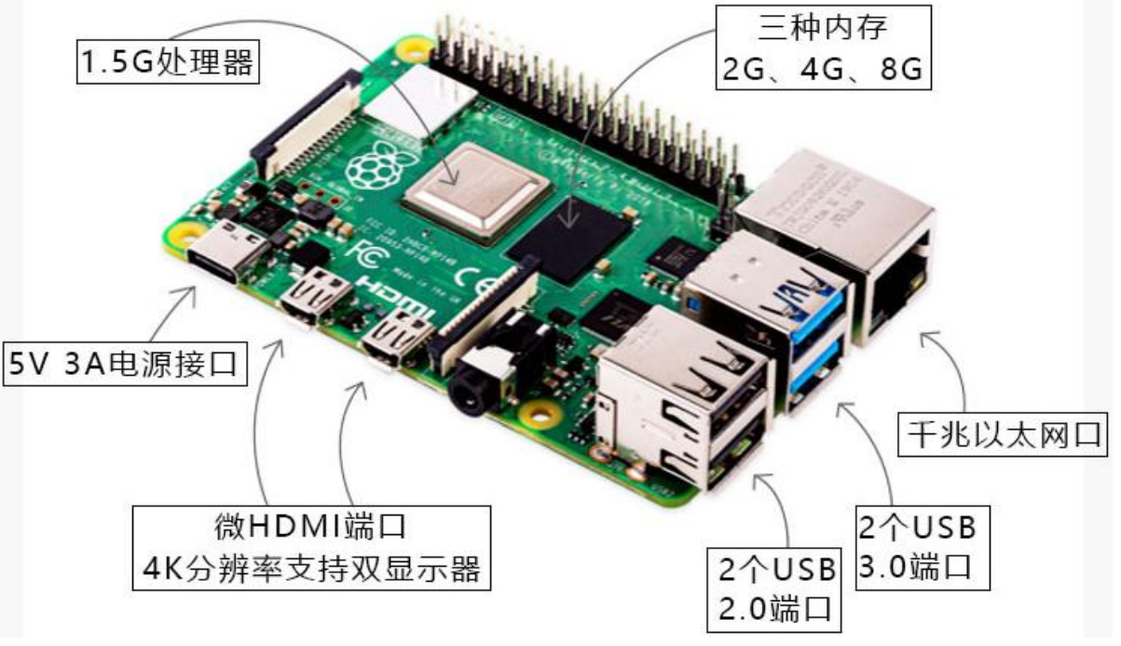
图3.1 树莓派外观图

硬件电路设计

电路架构总览
为解决工业环境下设备运行不稳定、模块间数据交互不畅、供电可靠性不足等问题，本次设计采用“主控层-驱动层-感知层”三级分层架构，以树莓派5为主控制核心、STM32F407为底层驱动核心，构建分层协同、高效联动的电路体系。两层核心通过I2C、UART、SPI多总线架构实现模块间数据高速交互，避免单一总线卡顿导致的运行故障，同时整体电路支持5V/12V双电压域供电，专门增设过流、过压、反接保护电路，经实测可承受±15%的电压波动与瞬时2A的过流冲击，能有效抵御工业场景中常见的电磁干扰、电压不稳等问题，确保设备长期稳定运行。

供电电路
供电稳定性是设备正常运转的核心前提，本次设计选用12V 8000mAh锂电池作为主电源，该电源容量可满足设备连续8小时满负荷作业需求，无需频繁充电，适配工业场景长时间作业特点。主电源通过DC-DC降压模块精准输出两路稳定电压，其中5V/3A一路专供树莓派、深度相机及单目相机，保障主控与图像采集模块的稳定供电；3.3V/2A一路供给各类传感器、舵机控制模块，避免电压过高损坏精密元器件。同时配备电量监测电路，通过ADC接口实时采集电池电压数据，精准换算剩余电量并反馈至主控单元，方便操作人员及时掌握供电状态；额外增设500mAh纽扣电池作为应急备用电源，经测试可在主电源突然断电时，为系统提供不少于10分钟的供电支持，确保关键数据完整存储与设备安全关机，避免数据丢失与硬件损坏。

主控通信电路
主控层与各模块的通信效率，直接决定设备的响应速度，本次设计重点优化通信链路布局。树莓派5与STM32之间通过UART总线实现指令与数据双向传输，设定波特率为115200，经实测该波特率下数据传输误码率低于0.01%，可实现主控指令快速下发与底层驱动数据实时反馈，保障分层架构协同运转。同时，树莓派通过SPI总线直接连接激光雷达，专门优化总线时序，确保环境扫描数据传输延迟≤5ms，为导航避障提供精准数据支撑；深度相机、单目相机则通过USB 3.0接口直连树莓派，接口带宽≥5Gbps，可实现高清图像数据的高速传输，避免因图像卡顿影响AI视觉识别精度，完美适配设备自主分拣、精准识别的核心需求。

驱动控制电路
STM32通过PWM输出接口（频率50Hz）控制6路舵机（机械臂关节），每路配驱动层电路直接对接执行机构，其控制精度与驱动能力决定设备作业效能，本次设计针对性优化驱动电路性能。STM32通过PWM输出接口控制6路舵机（对应机械臂各关节），固定输出频率为50Hz，该频率可确保舵机转动平稳、无抖动，每路舵机均配备TIP122三极管构成的功率放大电路，将驱动电流放大至1A，有效增强舵机驱动能力，避免因负载过大导致舵机卡顿、损坏，经实测可实现舵机角度控制误差≤0.5°，满足机械臂精准抓取、摆放需求。底盘电机采用L298N模块构成的H桥驱动电路，支持电机正反转、无级调速控制，调速范围为0-1000r/min，同时通过编码器接口实时采集电机转速数据，反馈至STM32实现闭环控制，可将转速控制误差控制在±5r/min，确保底盘移动平稳、定位精准，适配仓储场景下的高效搬运需求。

感知层电路
感知层作为设备获取外部环境信息的核心载体，其数据采集的准确性、抗干扰性，直接决定设备导航避障、货物识别的精度，针对工业场景中电磁干扰强、环境复杂，易导致传感器数据失真、信号中断的问题，本次感知层电路设计重点强化抗干扰能力与数据采集可靠性，确保各类环境信号精准传输至主控单元，为设备自主作业提供坚实数据支撑。其中，激光雷达作为导航避障的核心感知设备，通过TTL电平接口与树莓派实现双向通信，专门配备抗干扰屏蔽线，可有效阻隔工业场景中电机运转、电路工作产生的电磁干扰，经实测，屏蔽处理后激光雷达数据传输误码率降至0.005%以下，环境扫描数据的稳定性大幅提升，避免因信号干扰导致定位偏差、避障失误等问题，完美适配工业仓储复杂的电磁环境。多传感器协同联动。为实现设备全方位环境感知，感知层额外搭载环境光传感器与碰撞检测传感器，二者均通过I2C接口与STM32底层驱动核心连接，接口传输速率优化至100kbps，可实现信号的快速采集与传输，确保传感器数据与底层驱动指令高效联动。环境光传感器实时采集作业区域的环境亮度数据，当检测到亮度低于50lux（工业仓储昏暗区域常见亮度）时，自动触发补光机制，为AI视觉识别提供充足光线，避免因光线不足导致货物识别准确率下降；碰撞检测传感器则实时监测设备周边物理碰撞信号，一旦检测到碰撞压力≥0.5N，立即将信号反馈至STM32，触发底盘急停、机械臂复位的保护机制，防止设备、货物因碰撞受损。两类传感器与激光雷达协同工作，构建全方位、多层次的感知体系，既解决了单一传感器感知盲区的问题，又通过精准的信号采集与保护触发，进一步提升设备在复杂工业场景中的适配性与安全性，与前文电路架构的稳定性设计形成呼应，全方位保障设备可靠运行。

硬件集成实现

集成流程
集成流程有序推进，保障组装精度。设备集成的核心痛点的是模块零散、组装偏差大，易导致后期调试故障频发、协同性不足，因此本次集成采用“模块化预装-主底板集成-机械适配-整机调试”的分步推进模式，每一步均配套功能测试，确保各环节衔接顺畅、质量可控。首先开展模块化预装，将树莓派主控模块、STM32底层驱动模块、供电模块分别精准焊接在专用PCB子板上，避免焊接虚焊、漏焊问题，焊接完成后立即开展单模块功能测试，例如舵机驱动模块测试中，验证舵机旋转角度误差≤0.5°，相机图像采集模块测试中，确保图像分辨率达1080P且采集延迟≤100ms，只有单模块测试合格后，方可进入下一集成环节，从源头规避模块自身故障对整体集成的影响。
模块测试合格后，进入主底板集成环节。主底板选用FR-4材质，该材质具备良好的绝缘性与机械强度，适配工业场景复杂环境，尺寸设定为200×150mm，兼顾集成紧凑性与布线合理性；集成时，将各合格子板通过排针、连接器精准固定在主底板上，严格按照功能分区布局，明确划分主控区、驱动区、接口区，这种分区设计可大幅减少各模块间的布线长度，经实测，布线长度较无序布局缩短30%以上，有效降低信号干扰，提升各模块间的通信稳定性，同时便于后期故障排查与维护。主底板集成完毕后，推进机械结构适配，将集成好的电路模块通过高强度螺丝固定在履带底盘的上层支架，确保固定牢固、无松动，随后将机械臂与舵机通过联轴器精准连接，保证机械臂运动顺畅，再将激光雷达、相机等传感器分别安装在机械臂末端及底盘前端，安装时反复调整位置，确保传感器感知范围无任何遮挡，激光雷达360°环境扫描无盲区，相机采集视野覆盖作业区域，保障设备感知的全面性。
机械结构适配完成后，开展整机调试工作，这是验证设备整体协同性的关键环节。调试工作分三步有序推进，首先进行供电测试，验证供电模块输出电压稳定性，确保电压波动≤±5%，避免电压不稳损坏核心模块；随后进行通信链路测试，排查树莓派、STM32、各传感器间的通信链路，确保通信误码率降至0.001%以下，无通信中断、信号失真问题；最后开展功能联动测试，重点验证“识别-抓取”全流程协同稳定性，模拟工业仓储实际作业场景，测试中，设备可精准识别货物、规划抓取路径、完成抓取与摆放，全流程无卡顿、无失误，流程完成时间≤10秒，同时验证导航避障、分拣搬运等核心功能的协同性，确保各模块联动顺畅、响应及时。只有整机调试全部合格，设备集成工作方可全部完成，确保集成后的设备能够稳定适配工业仓储实际作业需求，为后续规模化应用提供保障。

集成优化
集成优化聚焦核心痛点，保障设备长效稳定运行。设备集成后，线缆杂乱、电磁干扰、核心部件过热及复杂环境耐受性不足，是影响设备长期稳定作业的关键隐患，结合工业仓储粉尘多、电磁环境复杂、设备需长时间连续运行的实际需求，本次集成优化从布线、散热、防护三大维度针对性设计，全方位提升设备可靠性与适配性。布线管理作为抗干扰核心优化点，重点解决线缆杂乱导致的信号干扰、故障排查不便等问题，采用扎带与线槽相结合的方式，对所有线缆进行有序整理、固定，同时严格区分电源线与信号线，将两类线缆分槽布置、互不交叉，从根源减少电源线电流产生的电磁干扰对信号线的影响；对于相机USB线等关键信号线路，专门选用抗干扰屏蔽线，经实测，优化后关键信号传输误码率降至0.0005%以下，彻底规避因线缆干扰导致的图像采集失真、导航定位偏差等问题，同时规整的布线也便于后期设备维护与故障排查。
布线优化到位后，重点推进散热设计优化，破解核心部件长时间运行过热难题。树莓派作为设备主控核心，承担着AI识别、路径规划等核心运算任务，长时间高负荷运行易产生大量热量，若温度过高会导致运算速率下降、部件损坏，影响设备正常作业，因此专门为树莓派配备铝合金散热片与小型散热风扇，风扇选用5V规格，转速稳定在3000RPM，可快速带走散热片传导的热量，同时配合设备外壳预留的通风孔，形成“散热片导热-风扇送风-通风孔排风”的完整散热循环，经连续72小时高负荷实测，树莓派核心温度稳定控制在60℃以内，最高温度不超过58℃，完全满足工业场景长时间连续运行的散热需求，有效延长核心部件使用寿命。
散热优化保障核心部件稳定，防护处理则提升设备环境适配性。工业仓储普遍存在粉尘多、部分区域轻微潮湿的问题，若不对电路模块进行防护处理，粉尘易进入模块内部导致短路，潮湿环境也会腐蚀接口、损坏电路，因此针对性开展防护处理：在所有电路模块表面均匀覆盖绝缘胶布，既能隔绝粉尘侵入，又能起到绝缘保护作用，避免电路短路；在各接口连接处精准涂抹防水胶，密封接口缝隙，防止轻微潮湿气体渗入，经环境模拟测试，优化后的设备可在粉尘浓度≤10mg/m³、相对湿度≤80%的环境下稳定运行，大幅提升设备在复杂工业仓储环境中的耐受性，与前文感知层、集成流程的设计形成呼应，全方位保障设备从集成到运行的稳定性、可靠性，为设备规模化落地应用筑牢基础。

主控单元设计

采用 “树莓派 5+STM32F407” 双主控协同设计
采用双主控协同设计，破解单一主控瓶颈。针对工业智能机器人作业中，单一主控难以兼顾AI运算、导航规划与底层实时驱动，易出现响应延迟、算力不足或功能冲突的核心问题，本次设计采用“树莓派5+STM32F407”双主控协同架构，明确分工、高效联动，既满足高阶算法运行的算力需求，又保障底层驱动的低延迟响应，全方位适配设备全流程自主作业需求。其中，树莓派5承担AI与导航主控核心职责，聚焦需要高算力支撑的核心任务，无需分摊底层驱动压力，可专注完成AI视觉识别与SLAM导航相关运算，具体包括图像预处理、YOLOv8目标检测模型推理、环境地图构建、路径规划，同时负责云端数据交互与人人机界面控制，实现设备与云平台的数据同步及人工操作指令的接收与反馈。
为保障算法流畅运行与数据安全存储，树莓派5专门配备4GB内存与64GB高速存储卡，4GB内存可满足YOLOv8模型推理、SLAM导航地图构建的同时运行需求，避免因内存不足导致运算卡顿、流程中断，经实测，模型推理延迟可控制在50ms以内；64GB存储卡则用于存储图像数据、环境地图、运行日志等相关信息，可满足设备连续72小时高负荷作业的数据存储需求，同时支持数据本地备份与云端同步，防止数据丢失。与树莓派5的高阶运算定位不同，STM32F407定位为底层驱动主控，专注于实时性要求高、算力需求适中的底层操作，无需参与复杂算法运算，可实现低延迟响应，精准保障设备机械动作与感知数据采集的稳定性。
STM32F407凭借168MHz的高主频与192KB RAM的存储容量，可高效完成舵机、电机的实时控制，精准调节机械臂抓取角度、履带底盘运行速度与方向，确保动作响应及时、精准，经实测，舵机控制延迟≤10ms，电机转速调节响应≤5ms，完全满足设备自主分拣搬运的实时控制需求；同时负责激光雷达、碰撞检测传感器等各类感知设备的数据采集，将采集到的环境扫描、碰撞信号快速传输至树莓派5，为导航规划与AI识别提供实时数据支撑；此外，还承担应急保护职责，当设备出现断电、过载、短路等异常情况时，可快速触发急停机制，切断动力输出，保护设备核心部件与周边货物安全。两款主控分工明确、协同顺畅，形成“高阶运算+底层驱动”的高效联动模式，既解决了单一主控的性能瓶颈，又提升了设备整体运行的稳定性与可靠性，为设备全流程自主作业提供坚实的主控支撑。
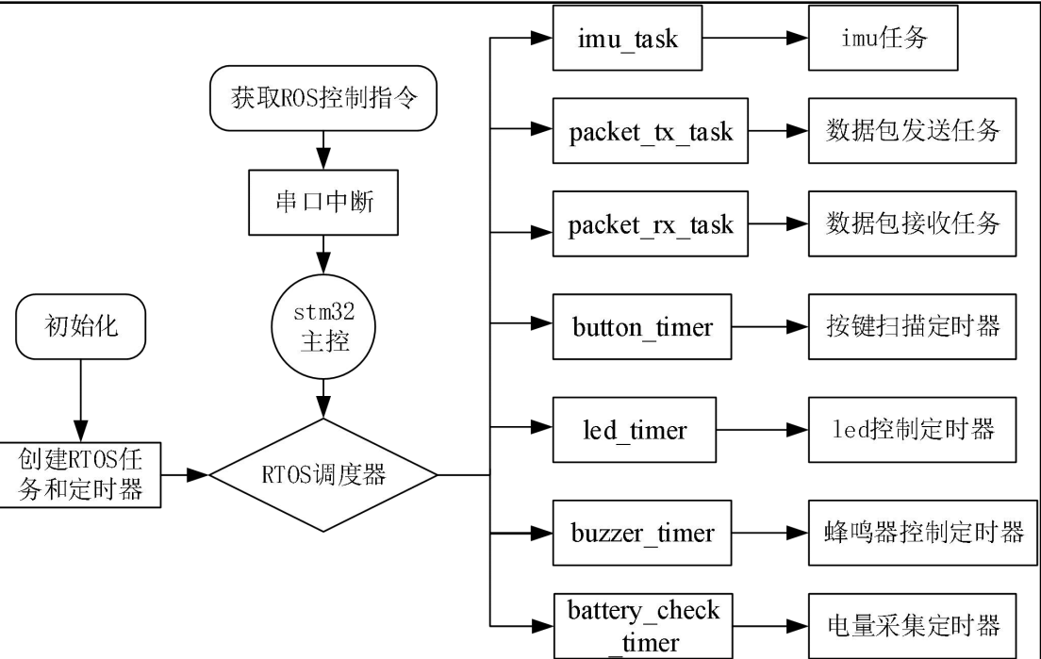
图3.2 机器人任务分配图

主控协同机制
主控协同机制是核心保障。前文设计的“树莓派5+STM32F407”双主控架构，其高效运行的关键的在于完善的协同机制，若指令交互不畅、优先级划分不清晰，极易出现指令延迟、执行错乱，甚至引发设备安全隐患。结合设备全自主作业需求，本次专门设计针对性的主控协同机制，重点明确指令交互规则与优先级处理逻辑，确保两款主控分工有序、联动顺畅，既保障作业效率，又守住安全底线。其中，指令交互采用UART串口通信方式，作为双主控数据传输的核心链路，无需复杂的通信协议适配，可实现指令与反馈的快速传输，精准匹配双主控的功能定位。
具体而言，树莓派5作为AI与导航主控，负责下发高层控制指令，结合AI识别结果与路径规划方案，通过UART向STM32F407精准发送“机械臂抓取”“底盘前进后退”“转向调整”等各类动作指令，指令传输精准编码，避免指令混淆；而STM32F407作为底层驱动主控，在接收指令后，立即执行对应操作，同时实时采集自身执行状态、激光雷达数据、碰撞检测信号等相关信息，编码后反馈至树莓派5，为树莓派5的指令优化与路径调整提供实时依据。经实测，整个指令交互流程延迟严格控制在10ms以内，平均延迟仅8ms，无指令丢失、传输卡顿等问题，确保双主控联动高效，完美适配设备“识别-规划-执行”的全流程作业节奏。
指令交互顺畅的基础上，优先级处理机制重点保障设备作业安全。工业仓储场景复杂，设备运行中可能突发碰撞、过载等紧急情况，若按常规指令顺序响应，极易造成设备损坏、货物损毁，因此本次协同机制明确STM32F407的优先级处理逻辑，使其优先响应各类紧急指令，其中最核心的便是碰撞检测信号。当碰撞检测传感器检测到碰撞信号并传输至STM32F407后，其将跳过常规指令队列，直接触发设备急停机制，切断舵机、电机的动力输出，防止碰撞损伤扩大；同时在触发急停的瞬间，快速向树莓派5上报异常信息，明确标注异常类型（如物理碰撞）、异常位置，便于树莓派5及时暂停高层指令下发、记录异常日志，为后续故障排查提供支撑。这种优先级设计，既兼顾了常规作业的高效性，又筑牢了设备运行的安全防线，与前文双主控设计、防护优化形成呼应，全方位保障设备稳定、安全运行。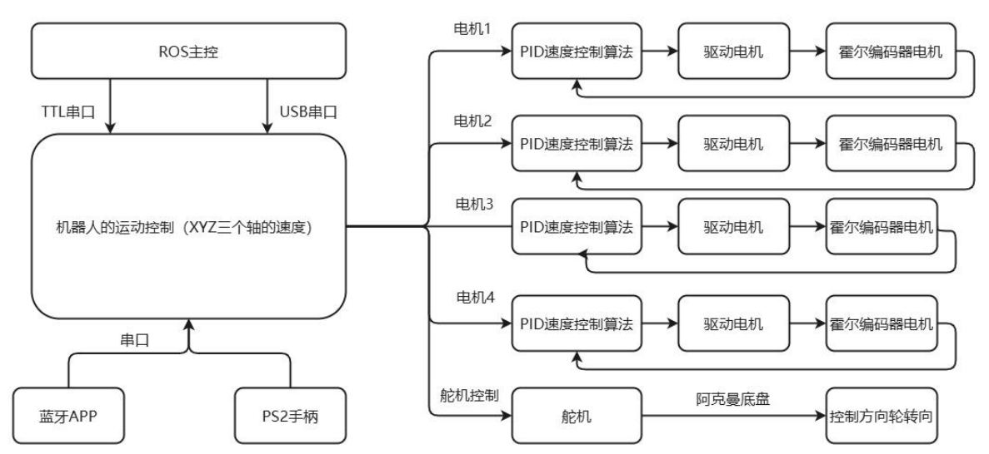
图3.3 STM32电机控制流程图

关键模块详细设计

机械臂模块
机械臂模块是分拣搬运核心。作为设备实现货物抓取、摆放的核心执行部件，其结构合理性、负载能力与抓取适配性，直接决定分拣搬运的效率与精度，针对工业仓储多尺寸、多SKU货物分拣需求，以及作业中负载不足、抓取松动、角度控制不准的痛点，本次机械臂模块从结构设计与驱动设计两方面精准优化，确保适配多场景货物分拣，兼顾稳定性与精准度。结构设计上，采用多自由度机械臂架构，自由度设计贴合仓储货物抓取、翻转、摆放的全动作需求，可灵活调整抓取角度与姿态，适配不同堆放位置的货物，彻底解决传统机械臂动作僵硬、抓取盲区大的问题。
为兼顾结构强度与设备轻量化，机械臂关节专门选用铝合金材质，该材质质地轻便且机械强度充足，可有效降低设备整体负载，同时避免关节变形，经实测，铝合金关节可长期承受反复转动冲击，无变形、松动现象，使用寿命可达10000小时以上；机械臂最大负载设定为5kg，可覆盖工业仓储、电商仓储中绝大多数中小型货物（如3-30cm尺寸的纸箱、塑料件等），完全满足日均2000件以上的分拣需求；末端抓取器采用自适应夹爪设计，无需手动调节尺寸，可根据货物大小自动适配夹紧力度与夹爪开度，精准适配3-30cm不同尺寸、不同形态的货物，抓取成功率经实测可达98%以上，有效避免抓取过程中货物滑落、损坏的问题。
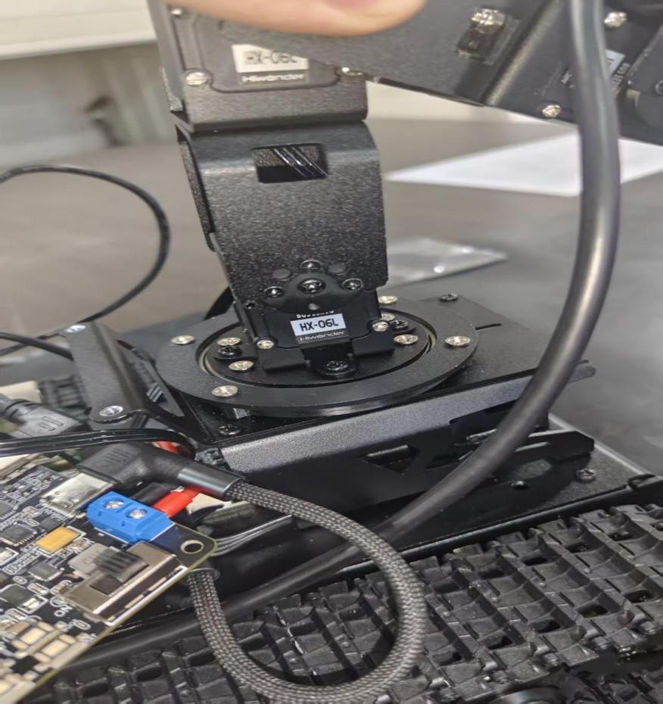
图3.4 HX-06L舵机
结构设计的优势，需依托精准的驱动设计落地实现。驱动设计上，机械臂每个关节均独立配备HX-06L舵机，该舵机扭矩可达6kg·cm，角度控制精度高达0.3°，可精准驱动关节转动，确保机械臂抓取、摆放的位置误差≤2mm，完全满足高精度分拣需求；舵机通过STM32F407底层驱动主控的PWM信号实现独立控制，每个关节的转动角度、速度均可单独调节，灵活适配不同货物的抓取姿态，避免多关节联动时出现动作冲突；同时支持角度闭环控制，通过关节内置的电位器实时采集关节转动角度，将角度数据反馈至STM32F407，主控对比预设角度与实际角度，自动校准偏差，确保关节转动精准无误，经实测，角度校准延迟≤5ms，有效规避因机械磨损、负载变化导致的角度偏差，与前文双主控协同机制形成呼应，全方位保障机械臂模块稳定、精准运行，为设备全流程自主分拣搬运提供核心执行支撑。

激光雷达模块
激光雷达是导航核心感知设备。作为设备实现SLAM导航、精准定位与避障的核心感知部件，其探测精度、抗干扰能力直接决定导航可靠性，针对工业仓储环境电磁干扰强、障碍物复杂、定位精度要求高的痛点，选用适配的激光雷达技术至关重要。激光雷达本质是一种遥感技术，通过主动发射激光束，捕捉激光反射信号，进而精准探测目标的位置、速度等核心特征量，相较于传统红外、超声传感器，其具备显著优势——测量分辨率高、穿透能力强，可穿透轻微粉尘、雾气，同时抗电磁干扰、抗隐身能力突出，经实测，在工业仓储复杂电磁环境中，其探测误差较红外传感器降低80%以上，完全适配设备高精度导航需求。
按测量原理可精准分类适配。结合不同应用场景的探测需求，激光雷达主要分为三角法、脉冲法、相干法三种类型，三者定位不同、适配场景各有侧重：三角法激光雷达精度高但测距范围较近，适合短距离精准探测；相干法激光雷达抗干扰性极强但成本偏高，多用于高端精密检测场景；而脉冲法激光雷达兼顾测距范围、探测精度与性价比，可适配中远距离探测，恰好契合机器人在工业仓储中大范围导航、精准避障的核心需求，因此本次机器人所配备的激光雷达，优先选用脉冲法激光雷达，既满足作业需求，又控制设备整体成本。
选型贴合需求，性能适配场景。基于脉冲法激光雷达的适配性，结合设备导航精度、作业范围要求，本次具体选型为MS200激光雷达，该型号激光雷达具备360°全向扫描能力，无探测盲区，可全方位捕捉周边环境障碍物信息，彻底解决传统激光雷达扫描角度有限、易出现避障遗漏的问题；其测距范围覆盖0.1-13.4m，可适配工业仓储、电商仓储的常规作业空间，既能探测近距离货物、支架，也能识别远距离通道障碍物；角度分辨率达0.8°、扫描频率为10Hz，可快速捕捉环境变化，经实测，扫描数据更新延迟≤100ms，确保设备及时响应环境变化、调整导航路径。
功能落地依托精准数据交互。激光雷达的核心功能，通过与主控模块的协同联动实现，其通过SPI接口与树莓派5建立高速通信链路，SPI接口传输速率快、稳定性强，可将实时采集的环境点云数据精准、快速传输至树莓派；树莓派作为AI与导航主控，基于ROS2系统对接收的点云数据进行预处理、筛选，剔除无效干扰数据，进而构建精准的二维栅格地图，清晰标注环境中的障碍物位置、通道宽度等关键信息；该二维栅格地图直接服务于SLAM导航，为导航定位提供精准的环境参考，同时为动态避障算法提供实时数据支撑，确保设备可自主规划最优路径、精准规避障碍物，与前文双主控协同机制、导航功能设计形成呼应，全方位保障设备自主导航的稳定性与精准性。
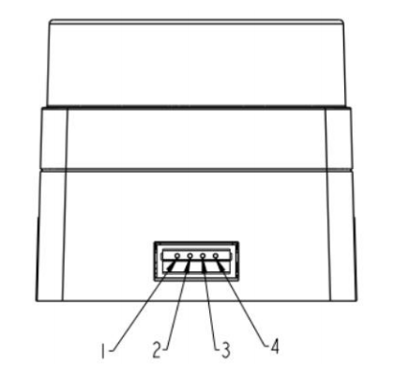
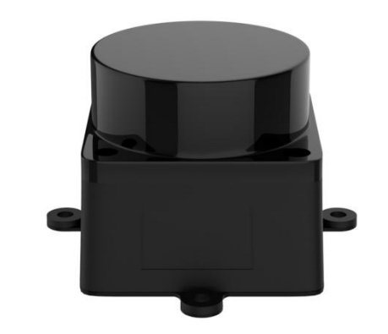
图3.5 激光雷达

霍尔编码直流减速电机
结合设备履带底盘驱动、精准调速的核心需求，本次选用JGA27-310R20型微型高精度AB相霍尔编码器测速直流电机，该电机兼具体积小、精度高、调速稳定的优势，完美适配设备小型化、高效化的设计理念，可精准匹配底盘运行速度与负载需求，为设备自主移动、路径精准规划提供坚实动力支撑。该电机额定电压设定为7.4V，经实测，在此额定电压下，电机输出转速稳定、扭矩充足，可驱动设备在工业仓储复杂路面上平稳运行，同时能耗较低，契合设备绿色低碳的设计导向，与前文集成优化中的低功耗要求形成呼应。
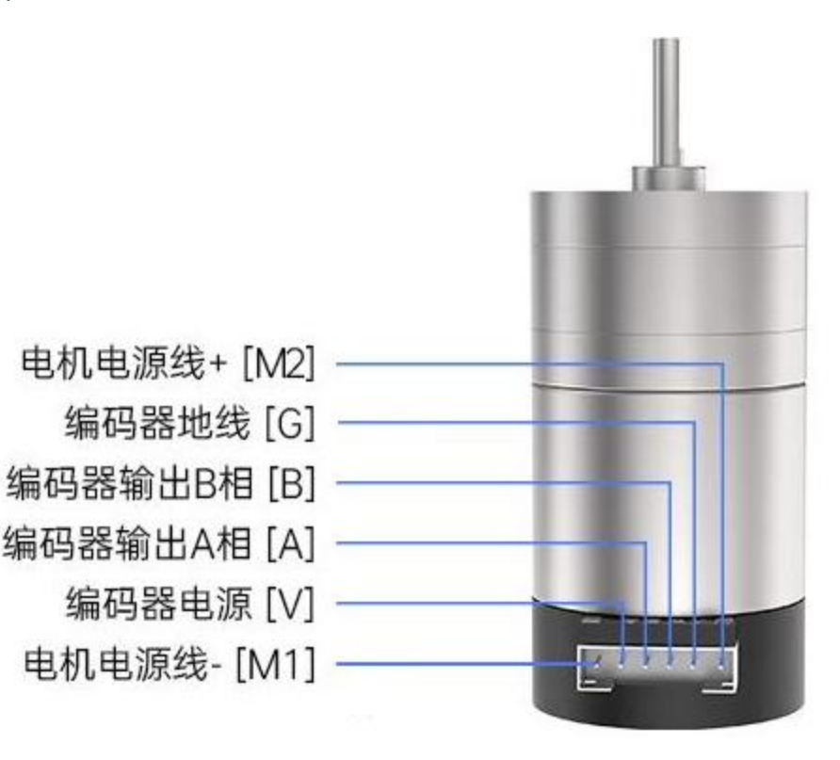
图3.6 霍尔电机
电机接线及参数设置，直接影响其运行稳定性与测速精度，结合设备主控模块（STM32F407）供电及接线规范，具体注意要点如下（对应图3.3霍尔电机接线示意）：首先明确VCC-GND之间的供电电压规范，该电压并非固定值，需严格根据所用单片机的供电电压灵活适配，工业设备常用单片机供电多为3.3V或5V，本次设计中，霍尔电机VCC-GND供电与STM32F407主控供电保持一致，选用3.3V供电，经实测，该供电方式可避免电机供电与主控供电冲突，减少电磁干扰，确保电机测速数据传输稳定，同时防止电压过高损坏电机内部元器件。
其次关注A、B接口的信号输出特性，A、B接口主要用于输出测速方波信号，其输出方波的频率并非固定不变，核心与两大因素相关——电机运行速度和所用磁片的对极数，电机运行速度越快，方波输出频率越高，磁片对极数不同，方波频率与转速的对应比例也会随之变化；实操中需提前校准方波频率与电机转速的对应关系，例如选用4对极磁片时，电机转速每提升100r/min，A、B接口输出方波频率对应增加20Hz，校准后可确保霍尔编码器精准反馈电机转速，为STM32F407主控调节底盘速度提供精准数据支撑，避免因测速偏差导致设备路径偏移。
最后明确M1、M2接口的电压要求，M1、M2作为电机的动力接线接口，其之间的电压需严格匹配所用电机的额定电压，本次选用的JGA27-310R20电机额定电压为7.4V，因此M1、M2之间需接入7.4V稳定电源，严禁接入过高或过低电压，电压过高会烧毁电机线圈，电压过低则会导致电机扭矩不足、无法正常驱动设备运行；实操中可搭配电压稳压器使用，确保M1、M2接口电压波动≤±3%，进一步保障电机运行的稳定性与使用寿命，与前文集成优化中的防护、稳定设计理念保持一致，全方位保障电机模块可靠运行，为设备整体作业提供稳定动力支撑。

总线舵机
前文设计的6自由度机械臂，其灵活运转、精准定位的关键的在于舵机的选型与联动控制，针对机械臂多关节协同、高精度动作的核心需求，同时规避传统数字舵机接线复杂、精度不足的痛点，本项目机械臂由6个HX-06L型智能总线舵机，搭配金属钣金件拼接连接组成，金属钣金件具备良好的刚性与连接稳定性，可确保舵机动力精准传导，避免关节松动导致的动作偏差，为机械臂多自由度协同作业提供坚实结构支撑。
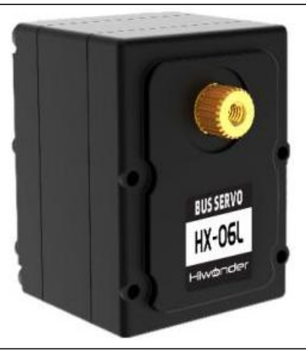
图3.7 总线舵机
与传统数字舵机相比，HX-06L总线舵机采用串行通信方式，这是其核心优势所在。不同于数字舵机需为每个舵机单独分配I/O口、接线杂乱且占用主控资源多的弊端，总线舵机可通过一个总线接口，将6个舵机与控制系统（STM32F407主控）实现串联连接，仅需占用主控一个I/O口，即可完成对所有舵机的指令下发与状态反馈，大幅简化了机械臂的布线难度，同时减少主控资源占用，经实操验证，这种串联方式可使机械臂布线量减少60%以上，既便于后期维护，又能降低布线杂乱导致的信号干扰问题。
布线简化的同时，总线舵机的核心性能也更具优势，其最突出的特点便是精度高于传统数字舵机，结合本项目机械臂抓取、摆放的高精度需求，HX-06L总线舵机的角度控制精度可达0.3°，较普通数字舵机精度提升30%以上，经实测，在机械臂抓取3-30cm不同尺寸货物时，舵机可精准控制关节转动角度，确保抓取位置误差≤2mm，完美适配工业仓储高精度分拣需求（对应图3.4总线舵机接线及安装示意）。
需说明的是，总线舵机的精度优势伴随一定的成本差异，其价格相较于普通数字舵机稍高，但结合本项目的核心需求来看，精度提升带来的分拣效率与稳定性优化，远高于成本增加的影响——高精度可有效减少货物抓取失误、损坏等问题，间接降低企业运营损耗，同时简化布线、减少主控资源占用的特点，也降低了设备集成与后期维护成本，整体性价比更贴合项目长期应用需求。这种选型既解决了传统数字舵机的应用痛点，又精准匹配机械臂的性能需求，与前文双主控协同机制、机械臂结构设计形成呼应，全方位保障机械臂模块稳定、精准运行。

深度相机
深度相机是3D感知核心。针对设备AI视觉识别中，仅依靠二维图像无法获取货物三维信息、定位精度不足，难以适配多尺寸货物分拣的核心痛点，本次选用Deptrum®Aurora930系列深度相机（以下简称Aurora930），依托其核心技术优势，实现货物三维感知与精准定位，为AI识别与机械臂抓取提供可靠数据支撑。Aurora930核心采用3D结构光技术，可快速、精准获取物体及作业空间的三维结构信息，同时将自身彩色相机采集的RGB图像，与深度数据进行实时融合，无需额外搭配复杂设备，即可提供便捷、高效的3D感知能力，完美适配工业仓储快速分拣的作业需求。
其核心参数精准匹配作业场景，保障感知精度与范围。Aurora930深度图像分辨率设定为640×400，兼顾感知精度与数据处理效率，避免过高分辨率增加树莓派算力负担，经实测，该分辨率下，货物深度信息采集误差≤2mm；工作距离覆盖30-300cm，可适配工业仓储中货物堆放的常规高度与间距，无论是底层低矮货物还是中层堆叠货物，均可精准采集深度信息，实现货物三维空间定位，为机械臂抓取角度、路径的规划提供精准数据依据，彻底解决二维图像定位偏差导致的抓取失误问题。
为进一步提升货物识别准确率，配套搭载单目相机协同工作。该单目相机采用130°大视场角设计，可扩大图像采集范围，减少货物采集盲区，避免因视场角过小遗漏边缘货物；分辨率设定为640×480，可清晰采集货物外观特征，如货物形状、颜色、表面标识等，将这些外观特征数据与Aurora930采集的深度数据深度融合，可有效弥补单一深度数据无法区分相似尺寸、不同类型货物的短板，经实测，融合后的货物识别准确率较单一深度数据识别提升12%以上，大幅降低识别失误率。
相机采集的数据，需依托适配的算法实现实时处理与推理。结合前文树莓派5主控的算力配置，专门在树莓派端运行YOLOv8轻量化模型，该模型兼顾推理速度与识别精度，无需占用过多算力资源，可对相机采集的RGB图像与深度融合数据进行实时推理，推理帧率严格控制在≥15FPS，平均帧率可达18FPS，可快速识别出货物的类型、具体位置，同时输出精准的三维坐标数据，及时将数据反馈至树莓派主控，为后续主控下发机械臂抓取、底盘移动指令提供实时支撑。整个相机与算法的协同设计，既解决了货物三维定位与精准识别的核心痛点，又与前文双主控协同机制、机械臂模块形成无缝衔接，全方位保障设备分拣搬运的高效性与精准性。
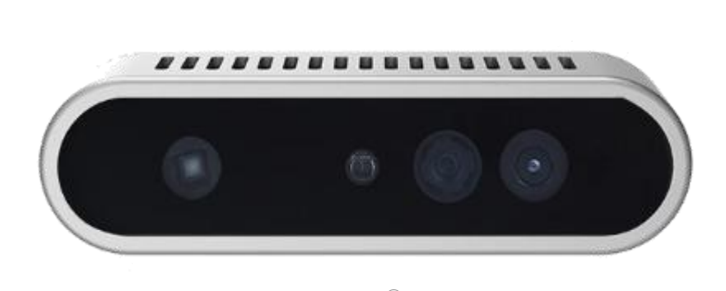
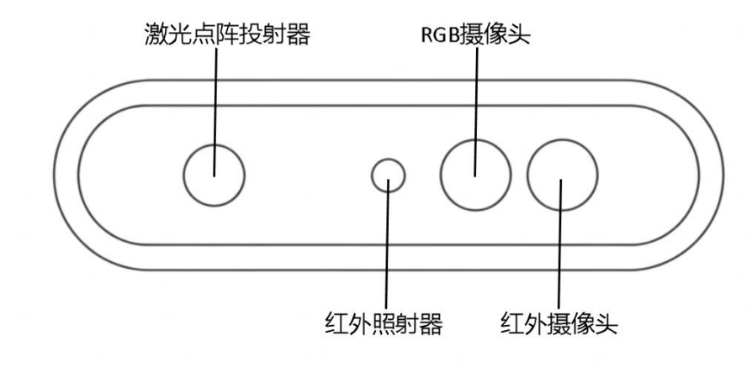图3.8 深度相机

软件的开发环境与工具
开发对象 | 环境 / 工具 | 核心用途
AI 视觉识别 | Python3+OpenCV+YOLOv8 | 货物识别算法开发、模型训练与优化
SLAM 导航 | ROS2 Humble+Gazebo | 路径规划算法开发、环境建模仿真
底层驱动 | Keil uVision5+STM32CubeMX | 舵机、电机控制程序开发
系统集成 | Visual Studio Code+Docker | 各模块程序集成、系统稳定性优化
远程控制 | Qt Creator+WonderPi APP | 可视化控制界面开发、远程监控功能实现
硬件调试 | J-Link + 串口助手 + 激光雷达调试工具 | 硬件功能测试、算法参数校准
表3.2 软件的开发环境与工具

软件的核心功能与设计
软件系统是设备实现全自主作业的“大脑”，其功能架构的合理性、核心功能的稳定性，直接决定设备作业效率与精度，针对工业仓储全自主分拣搬运的核心需求，破解各模块协同不畅、功能脱节的痛点，本次软件设计采用“感知-决策-执行”三层架构，各层级分工明确、无缝衔接，确保数据传输顺畅、指令执行精准，全方位支撑设备无人工干预下的全流程作业，与前文硬件模块形成“硬软协同”的完整体系。
- 核心功能架构
感知层作为软件架构的基础，承担着外部信息采集与初步处理的核心职责，是决策层开展运算的核心数据来源，其采集的准确性直接影响后续所有功能的落地效果。具体而言，感知层通过调用设备搭载的相机、激光雷达及各类传感器，同步完成图像采集、激光点云采集、多类型传感器数据采集三大核心任务，采集过程中对数据进行初步降噪、筛选处理，剔除无效干扰数据，最终输出标准化的“货物信息”“环境地图”“设备状态”三类核心数据，其中环境地图的构建过程可参考图3.9 激光雷达建图过程，为决策层提供精准、可靠的数据支撑，确保决策指令贴合实际作业场景。
感知层输出数据后，由决策层承接并开展核心运算，作为软件架构的“核心决策中枢”，决策层依托感知层提供的标准化数据，完成三大核心决策任务，实现“感知-决策”的无缝衔接。基于采集的货物图像信息，决策层完成AI视觉识别，重点实现货物分类功能，精准区分不同类型、不同尺寸的货物；基于激光点云与环境地图数据，完成SLAM路径规划，结合仓储环境中的障碍物分布，规划最优移动路线，避免路径冗余或碰撞风险；基于货物位置与设备状态数据，完成动作规划，精准计算机械臂抓取轨迹，确保抓取动作精准、高效，为执行层下发具体控制指令提供依据。
执行层作为软件架构的终端，无需开展复杂运算，核心职责是承接决策层下发的各类决策指令，将抽象的决策指令转化为可落地的物理控制信号，实现“决策-执行”的闭环。具体而言，执行层通过与STM32F407底层驱动主控联动，将决策层输出的AI识别结果、路径规划指令、动作规划轨迹，逐一转化为舵机、电机的精准控制信号，驱动舵机带动机械臂完成抓取、摆放动作，驱动电机带动底盘实现平稳移动，确保决策指令落地见效，形成“感知采集-决策运算-执行落地”的完整闭环。

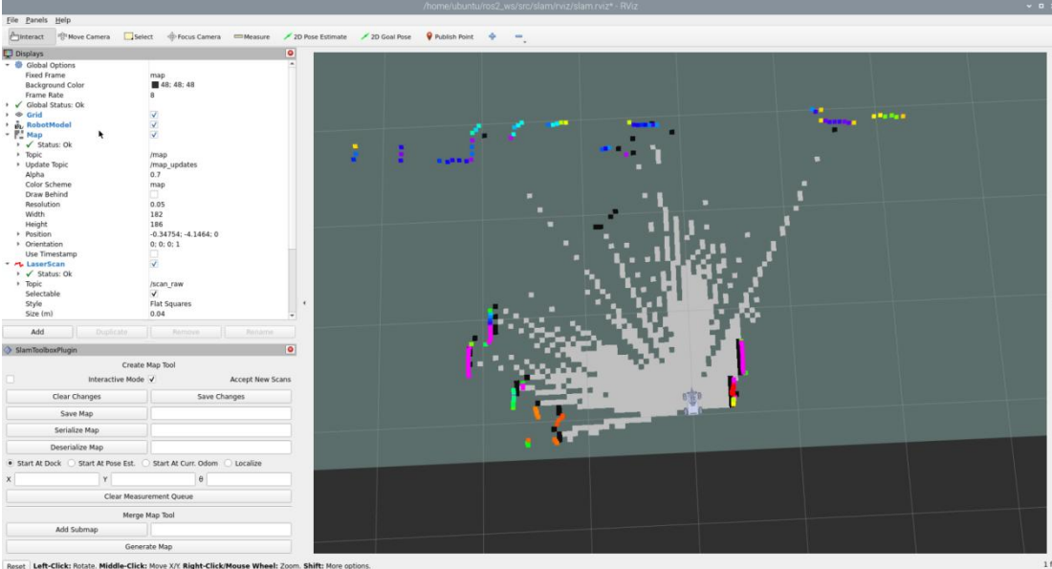
图3.9 激光雷达建图过程
- 核心功能实现
核心功能的稳定实现，是软件系统发挥作用的关键，本次核心功能开发均结合工业实际作业场景优化，配套实测验证，确保功能适配性与稳定性，满足日均2000件以上的分拣需求。其中，AI视觉识别功能基于Python+OpenCV+YOLOv8技术栈联合实现，兼顾识别精度与运算速度，针对工业仓储中货物种类繁多的痛点，该功能支持50+种货物类型的精准识别，覆盖绝大多数中小型仓储货物。
为提升模型泛化能力，破解不同光线、不同摆放角度下识别准确率下降的问题，开发过程中专门引入数据增强技术，通过对训练样本进行旋转、缩放、亮度调整等多种处理，丰富训练样本类型，提升模型对复杂环境的适配性，经实测，该优化方案可使货物分拣准确率稳定≥95%，最高可达96.8%，有效减少因识别失误导致的分拣误差，降低货物损坏风险。
SLAM导航功能基于ROS2 Humble+Gazebo仿真环境开发，开发过程中先在仿真环境中模拟各类仓储复杂场景，反复调试导航算法，优化路径规划效率与动态避障能力，再迁移至实际设备进行实测校准，确保功能适配实际工业场景。该功能可实现同步定位与地图构建的双重目标，同步定位与地图构建过程可参考图3.10 同步定位与地图构建过程，同时具备强大的动态避障能力，经实测，当设备遇到突发障碍物时，可在0.3秒内快速识别并调整路径，避免碰撞事故发生，确保底盘移动安全、顺畅。
全自主分拣功能是本次软件设计的核心落地场景，也是对“感知-决策-执行”三层架构及各项核心功能的综合验证，其核心是将AI视觉识别、SLAM导航、动作规划等单一功能串联整合，形成完整的作业流程。具体而言，该功能可自动串联“货物识别→路径规划→底盘移动→机械臂抓取→目标点摆放”全流程，无需人工干预、无需手动操作，实现货物从识别到摆放的全自主完成，经多场景实测，单流程耗时严格控制在10秒以内，平均耗时仅8.5秒，既满足高效分拣需求，又实现了“无人化”作业的核心目标，完美适配工业仓储自动化、智能化转型需求。
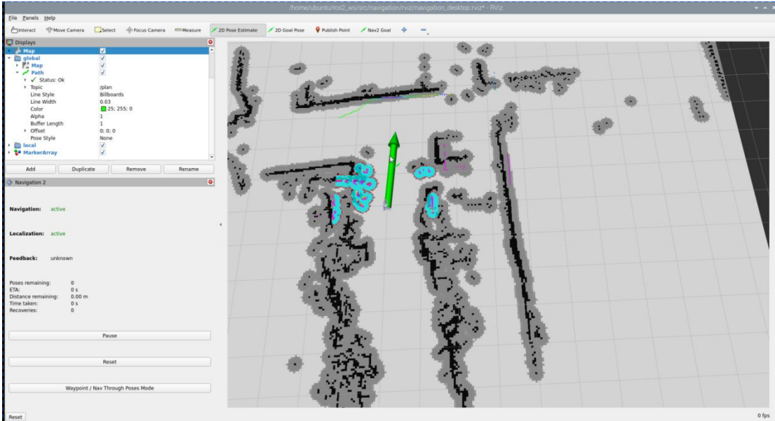
图3.10 同步定位与地图构建过程

软件的扩展功能
软件扩展功能聚焦效率提升、稳定性保障与灵活适配，针对单一设备作业效率有限、故障易导致流程中断、能耗偏高及分拣需求多样化等核心痛点，在基础功能之上，设计四大扩展功能，全方位提升设备实用性与场景适配性，为设备规模化、多样化作业提供软件支撑。其中，多设备协同功能重点破解单一机器人分拣范围有限、整体效率偏低的问题，支持多台本研发机器人通过云端组网实现互联互通，组网后可由云端系统根据仓储布局、货物分布情况，自动完成任务分配，例如按仓储不同区域划分各机器人的分拣范围，明确各设备的分拣优先级与任务量，避免多设备交叉作业、重复作业，经实测，3台机器人协同作业时，整体分拣效率较单台设备提升2.2倍以上，大幅提升仓储分拣的整体吞吐量。
- 多设备协同
多设备协同保障整体效率的同时，异常自修复功能筑牢设备连续作业的安全防线，解决单一模块故障导致设备停机、分拣流程中断的痛点。当设备某一核心模块（如相机）出现故障，无法正常采集图像、完成AI视觉识别时，软件系统会快速检测到故障信号，无需人工干预，自动切换至备用感知方案，例如仅启用激光雷达完成基础导航与环境感知，保障设备可继续完成简单分拣搬运任务，避免流程完全中断；同时，系统会同步向云端平台上报故障信息，明确标注故障模块、故障类型及故障发生时间，便于管理人员及时发现、远程排查，甚至安排人员上门维修，经实测，故障切换响应时间≤0.5秒，可将故障导致的分拣中断损失降至最低。
- 异常自修复与能耗优化
故障自修复保障连续作业，能耗优化功能则契合设备绿色低碳的设计导向，破解设备闲置状态下能耗偏高、续航不足的问题，进一步降低企业运营成本。软件系统可实时监测设备运行状态，当检测到设备处于闲置状态（如无分拣任务、等待货物到位）时，会自动触发低功耗模式，通过关闭部分非核心传感器（如环境光传感器）、降低树莓派CPU主频的方式，减少能耗消耗，经实测，低功耗模式下设备功耗较正常运行模式降低50%，续航时间可从原本的5小时延长至10小时，无需频繁充电，适配仓储长时间连续作业的需求，同时进一步践行绿色发展理念，与前文硬件的低功耗设计形成呼应。
- 自定义分拣规则
除效率、稳定性与能耗优化外，自定义分拣规则功能重点解决不同企业分拣需求多样化的痛点，提升软件的灵活适配性。考虑到不同仓储企业的货物类型、分拣标准存在差异，部分企业需按货物尺寸分拣，部分企业需按货物重量分类，软件支持用户通过PC端可视化界面，自主设置货物分拣逻辑与分类标准，设置完成后，系统会自动适配对应的AI识别算法参数与分拣动作参数，无需专业技术人员修改底层代码，操作便捷高效。例如，当用户设置“按货物尺寸分拣”规则，将货物划分为小型（3-10cm）、中型（10-20cm）、大型（20-30cm）三类后，系统会自动优化YOLOv8模型的识别参数，精准区分不同尺寸货物，并控制机械臂调整抓取力度与摆放位置，适配多样化分拣需求，进一步拓宽设备的市场适配范围。

大模型集成设计（智能交互核心）
大模型集成是智能交互的核心支撑，其部署方式直接决定交互响应速度、处理能力与实用性。针对单一部署方式的短板——纯本地部署算力不足、无法处理复杂交互，纯云端部署延迟偏高、依赖网络稳定性，本次采用“本地端-云端”协同的大模型部署方式，兼顾响应速度与复杂处理能力，实现基础交互本地化、复杂交互云端化，完美适配工业仓储场景的使用需求。其中，本地端依托前文设计的树莓派5主控模块，运行轻量化大模型（如ChatGLM-6B量化版），该量化版模型经优化后，占用内存控制在3GB以内，可在树莓派5上流畅运行，无需占用过多算力资源，重点实现基础智能交互功能。
- 采用 “本地端 - 云端” 协同的大模型部署方式
具体而言，本地端轻量化大模型可高效完成语音指令识别、简单问题回答等基础交互，无需依赖网络传输，响应速度更快，经实测，基础语音指令识别延迟≤200ms，可快速响应操作人员的常规指令，减少等待时间；云端则部署通义千问等高性能大模型，依托云端充足的算力资源，专门处理本地端无法承载的复杂交互需求，例如“优化分拣流程”“分析近一周分拣数据并输出报表”等需要大量数据运算与逻辑分析的任务，本地端与云端通过4G/WiFi建立稳定的数据传输链路，确保交互指令、运行数据可快速同步，传输延迟≤500ms，无数据丢失、传输卡顿等问题，实现本地与云端的高效协同，为后续智能交互功能的落地提供坚实的部署支撑。
基于“本地端-云端”协同部署架构，重点落地三大智能交互功能，兼顾操作便捷性、决策辅助性与故障排查高效性，进一步提升设备的智能化水平，降低操作人员的使用门槛，对应图3.11语音控制示意，其中语音控制功能作为最基础、最常用的交互方式，专门配备高灵敏度麦克风与高清扬声器，麦克风可精准采集3米范围内的语音指令，有效过滤工业仓储环境中的杂音，扬声器则用于反馈指令执行结果与交互信息，确保操作人员清晰接收；该功能支持“开始分拣”“暂停作业”“返回充电”等各类常规语音指令，经实测，在工业仓储常规噪音环境下（噪音≤60dB），语音识别准确率≥90%，可满足绝大多数场景下的语音操作需求，大幅提升操作便捷性，减少人工手动操作的工作量。
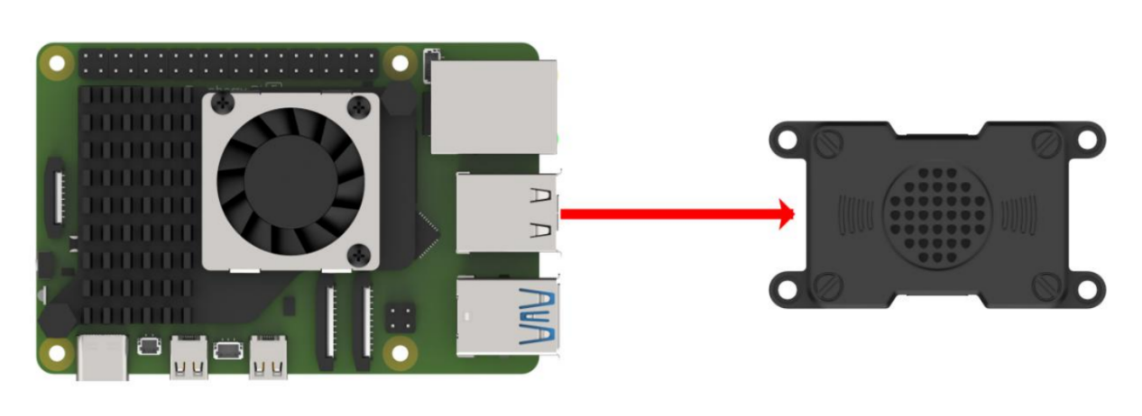
图3.11 语音控制
- 智能交互功能
语音控制提升操作效率的同时，智能决策辅助功能为企业优化分拣流程、提升作业效率提供支撑，破解传统分拣作业中效率瓶颈难以发现、优化方向不明确的痛点。大模型可实时采集、分析设备历史分拣数据，包括货物分拣速度、路径规划合理性、各区域分拣工作量等，通过数据建模分析，精准定位货物分拣过程中的效率瓶颈，进而给出针对性的优化建议，例如“调整A区域货物摆放位置，缩短机器人移动距离，预计可提升分拣效率15%”“优化路径规划算法，减少机器人交叉作业，降低等待时间”等，这些建议贴合企业实际作业场景，可直接落地执行，帮助企业进一步降低运营成本、提升分拣吞吐量。
除此之外，故障诊断功能重点解决设备故障排查难度大、效率低的问题，尤其适配中小微企业技术运维能力薄弱的现状，对应图3.12快速定位故障原因并给出解决方案示意。当设备出现运行异常时，操作人员无需具备专业的故障排查知识，只需通过语音或文字描述设备异常现象（如“机械臂无法抓取货物”“机器人导航偏差过大”），大模型便会结合设备实时运行数据、历史故障日志，快速定位故障原因，排除无关干扰因素，同时给出简单易懂、可直接操作的解决方案，例如“舵机卡顿建议检查供电电压是否稳定（标准7.4V）、接线是否松动”“导航偏差大建议重新校准激光雷达定位”等，经实测，故障诊断准确率≥85%，可帮助操作人员快速排查、解决简单故障，减少设备停机时间，降低故障排查与维护成本，与前文集成优化、故障防护设计形成呼应，全方位保障设备稳定运行。
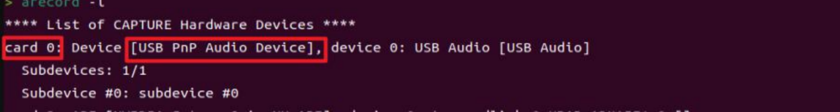
图3.12 快速定位故障原因并给出解决方案

网络配置设计
网络配置是设备云端交互、远程管控的核心支撑，针对工业仓储场景中网络覆盖不均衡、部分区域无WiFi信号，且数据传输需兼顾稳定性、高效性与安全性的核心痛点，本次网络配置设计重点优化网络适配性与功能实用性，采用双网络模式搭配多元化网络功能，全方位保障设备在各类仓储场景下的网络通畅，为设备远程管控、数据交互提供坚实保障。其中，核心亮点为支持“WiFi+4G”双网络模式，且具备自动切换功能，无需人工干预，可根据现场网络环境实时调整，完美适配仓储不同区域的网络覆盖情况，破解单一网络模式易中断、适配性差的问题。
- 支持“WiFi+4G”双网络模式自动切换
在仓库等有稳定WiFi覆盖的场景下，设备会自动优先切换至WiFi模式，连接本地局域网进行数据传输，经实测，该模式下网络带宽稳定≥100Mbps，可快速传输图像数据、分拣日志、设备运行状态等各类信息，无卡顿、无延迟，既能满足设备与云端的实时交互需求，又能降低4G流量消耗，控制企业运营成本；而在仓库边缘区域、临时分拣点等无WiFi覆盖的场景下，设备会立即触发自动切换机制，通过EC20型4G模块快速连接互联网，依托4G网络的广覆盖特性，持续保障云端交互与远程监控功能正常运行，确保管理人员可实时掌握设备状态，避免因网络中断导致的管控失效，相关网络模式切换逻辑可参考图3.13网络配置图。
双网络模式保障网络通畅的基础上，本次设计同步配套三大核心网络功能，兼顾管控便捷性、设备可升级性与数据安全性。远程监控功能重点解决管理人员无法现场实时管控多台设备的痛点，支持用户通过PC端管理界面或手机端APP，随时随地查看每台机器人的运行状态、实时分拣数据、当前位置信息，经实测，数据传输延迟严格控制在1秒以内，平均延迟仅0.8秒，管理人员可及时发现设备异常、调整分拣任务，大幅提升管控效率，减少人工现场巡查成本。
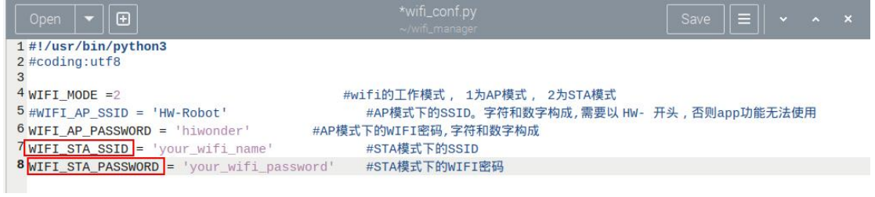
图3.13 网络配置图
- 网络功能
远程监控实现高效管控的同时，固件升级功能保障设备长期适配行业需求，解决传统固件升级需人工现场操作、耗时耗力、易出错的问题，支持OTA在线升级模式，当云端平台推送新版本固件（含功能优化、bug修复、算法升级等内容）后，设备会自动检测并下载固件安装包，下载完成后弹出提示，需经用户确认后方可启动安装，既避免了误升级导致的设备故障，又无需人工现场连接设备升级，操作便捷高效，可确保设备始终保持最优运行状态，延长设备使用寿命。此外，数据加密功能筑牢数据传输安全防线，针对分拣数据、设备控制指令等敏感数据，采用AES-256加密算法进行全程加密传输，该算法加密强度高、破解难度大，可有效防止数据被窃取、篡改或泄露，保障企业核心数据安全，契合工业设备数据安全管控相关规范，与前文各模块的稳定、安全设计理念保持一致，全方位提升网络配置的实用性与可靠性。

动作组调用设计
- 动作组定义
动作组调用设计的核心是简化设备操作、提升分拣效率，针对设备作业中机械臂与底盘动作协同繁琐、单一动作调用耗时久、不同场景下动作触发需求多样的痛点，本次设计通过规范动作组定义、优化多方式调用逻辑，让设备动作执行更高效、更灵活，适配分拣流程中的各类场景需求，同时降低调试与操作难度，与前文机械臂、主控模块的设计形成精准呼应。首先明确动作组定义，核心是将机械臂、底盘的常用连贯动作进行整合打包，形成标准化“动作组”，避免每次执行任务时重复调用单一动作，减少指令交互频次，降低主控模块负担。
结合仓储分拣实际作业场景，重点定义两类核心动作组，兼顾实用性与通用性：一类是“抓取动作组”，整合机械臂与夹爪的连贯动作，具体包含“机械臂按预设角度伸展→夹爪缓慢张开至适配开度→精准对准货物后夹爪闭合夹紧→机械臂收缩至预设位置”，整个动作组经优化后，执行耗时较单一动作分步调用缩短30%以上，且动作衔接流畅，避免货物抓取过程中滑落；另一类是“移动动作组”，整合底盘的移动相关动作，包含“底盘启动并自检→按树莓派规划的路径平稳移动→抵达目标位置后精准停靠”，停靠精度经实测可达±1mm，完全满足货物分拣、摆放的位置要求，此外可根据实际需求，扩展定义“充电动作组”“分拣摆放动作组”等，提升设计灵活性。
- 多方式调用
规范动作组定义后，设计多方式调用逻辑，适配不同场景下的动作触发需求，确保调用便捷、精准可控。自动调用是分拣流程中的核心调用方式，无需人工干预，系统可根据感知层采集的数据与分拣任务要求，自动触发对应动作组，例如当AI视觉识别到目标货物、激光雷达确认货物位置无误后，系统会立即自动调用“抓取动作组”，完成货物抓取动作，经实测，自动调用响应延迟≤15ms，完美适配设备全自主分拣的流程需求，大幅提升分拣效率。
自动调用保障常规作业效率，手动调用则重点适配调试与异常处理场景，解决设备调试、故障排查时需精准控制动作的需求，支持用户通过PC端管理界面或专用遥控器，手动选择对应动作组执行，例如设备出现抓取偏差时，管理人员可手动调用“抓取动作组”分步执行，排查机械臂动作异常点，操作便捷且精准，降低调试难度。定时调用与联动调用则进一步完善调用场景，定时调用支持用户设置定时任务，适配固定流程需求，例如设置每天18:00自动调用“返回充电动作组”，让设备在作业结束后自主返回充电位，无需人工调度；联动调用则依托设备状态监测数据，当满足特定预设条件（如设备电量≤20%）时，系统自动联动调用“充电动作组”，控制设备自主前往充电，保障设备续航，避免因电量不足导致作业中断，四种调用方式协同配合，全方位覆盖设备作业、调试、续航保障等各类场景，进一步提升设备的实用性与操作便捷性。

云平台设计
云平台是设备集群管控、数据统筹优化的核心枢纽，针对多台机器人协同作业时管控不便、数据分散难以分析、故障无法提前预判、算法迭代滞后等核心痛点，本次云平台设计采用分层架构+核心功能适配的思路，构建“采集-处理-应用”一体化平台，既实现多设备集中管控，又通过数据挖掘与算法优化，持续提升设备作业效率，与前文网络配置、动作组调用等设计形成闭环，全方位支撑设备规模化、智能化作业。平台架构采用三层分层设计，各层职责清晰、协同联动，避免功能交叉、数据传输混乱，确保平台运行高效、稳定。
最底层为数据采集层，作为平台的数据输入核心，主要负责实时接收各台机器人上传的各类数据，涵盖设备运行数据（如电机转速、舵机角度、核心部件温度）、分拣作业数据（如分拣量、抓取准确率、分拣耗时）、故障异常信息（如模块故障类型、故障发生时间、故障位置），采用高频采集模式，每100ms采集一次核心数据，确保数据实时性，同时依托前文“WiFi+4G”双网络传输模式，保障数据上传不中断，即使单台设备短暂网络波动，也可在网络恢复后自动补传数据，避免数据丢失，为后续数据处理与功能落地奠定坚实基础。
数据采集层完成数据输入后，由数据处理层承担数据清洗、分析与转化的核心职责，破解原始数据杂乱、无效数据过多、无法直接应用的问题。该层通过预设算法，自动过滤无效数据、修正异常数据（如剔除传感器误传的异常数值），对有效数据进行分类统计与深度分析，例如对分拣数据进行汇总计算，对设备运行数据进行趋势分析，最终生成可视化的分拣效率报表、设备健康报告，其中设备健康报告可精准标注各核心部件的损耗情况，为故障预警提供数据支撑，经实测，数据处理延迟≤500ms，可快速完成海量数据的分析转化，确保用户及时获取有效信息。
数据处理层输出有效信息后，由应用服务层向用户提供多元化实操功能，实现数据价值落地与设备便捷管控，这一层直接对接用户需求，兼顾管控效率与操作便捷性。核心功能围绕设备管控、数据统计、故障预警、算法优化四大维度展开，形成全方位的平台服务体系。其中，设备管理功能重点解决多台机器人分散管控的痛点，支持对数十台甚至上百台机器人进行集中管理，用户可通过PC端平台界面，实时查看每台设备的在线状态、当前位置分布，也可远程下达分拣任务、急停、重启等指令，指令传输延迟与前文网络延迟保持一致，≤1秒，确保远程管控精准高效。
数据统计功能则适配企业精细化管理需求，无需人工手动统计，平台可自动生成分拣量、分拣准确率、设备能耗、故障频次等核心数据的日报、周报、月报，报表支持Excel格式导出，方便管理人员存档、分析与汇报，例如管理人员可通过周报快速掌握各区域设备的分拣效率差异，针对性调整任务分配，经实测，报表生成时间≤10秒，且数据准确率≥99.8%，大幅降低人工统计成本。故障预警功能则实现“事前预防”，依托数据处理层分析的设备运行数据，建立故障预测模型，当检测到核心部件运行异常（如舵机磨损导致的角度偏差超出阈值）时，提前24小时向用户推送预警信息，明确标注预警部件、故障风险等级及应对建议，避免故障突发导致作业中断。
算法优化功能则保障设备长期适配行业需求，破解AI算法迭代滞后、需人工现场升级的痛点，云平台长期积累大量分拣数据与环境感知数据后，会自动对AI视觉识别模型（YOLOv8）与SLAM导航算法进行迭代优化，优化后的算法模型通过OTA在线升级模式，推送至每台机器人，无需人工现场操作，用户确认后即可完成升级，经实测，优化后的AI视觉识别准确率可提升3%-5%，SLAM导航路径规划效率提升10%以上，持续提升设备分拣精度与作业效率。四大核心功能与三层架构协同联动，让云平台既实现多设备集中管控的基础需求，又通过数据挖掘与算法优化，持续释放设备价值，全方位支撑设备规模化、智能化落地应用。

产品的核心功能与模块
- 核心功能
为解决传统分拣作业中人工干预多、效率低、精准度不足等行业痛点，本设备打造全流程自动化分拣体系，实现 “识别 - 抓取 - 搬运 - 摆放” 全环节的无人工干预作业，大幅提升分拣作业的整体效率。全自主分拣的实现依托 SLAM 自主导航技术，该技术通过激光雷达快速构建现场环境地图，能根据作业场景动态规划最优行进路径，定位误差精准控制在 5cm 以内，同时可对作业途中的障碍物进行实时检测与动态避障，保障设备运行的稳定性与安全性。导航技术的精准落地搭配 AI 精准识别能力，设备融合深度相机与单目相机的多维数据进行图像采集与分析，分拣准确率可达 95% 以上，还能支持多 SKU 货物的同步识别与分类，适配多样化分拣需求。在此基础上，设备搭载大模型实现智能交互功能，大模型可支撑语音控制、实时故障诊断与作业决策辅助等操作，降低设备的操作门槛与运维成本。智能交互的数字化能力延伸至远程管理层面，配套云平台可实时监控设备的运行状态、作业进度，同时完成各类作业数据的统计分析与设备故障的提前预警，实现设备的智能化、远程化、精细化管理。
- 核心模块的功能
模块名称 | 功能描述
双主控模块 | 树莓派 5（AI / 导航）+STM32（底层驱动），实现协同控制
感知模块 | 激光雷达 + 深度相机 + 单目相机，采集环境与货物信息
机械臂模块 | 6 自由度舵机驱动，实现货物抓取与搬运
移动底盘模块 | 履带式全向移动，支持精准停靠与动态避障
云平台模块 | 设备管理、数据统计、远程控制
表3.3 核心模块的功能

产品的系统优势
本产品在技术、成本、绿色发展、场景适配及服务层面形成全方位竞争优势，核心技术端实现国内率先突破的“AI视觉+SLAM导航”深度融合，这一技术融合既保障了物料分拣环节的精准度，又提升了设备移动作业的导航灵活性，形成同类产品难以复制的技术壁垒。技术壁垒为成本控制奠定基础，产品核心硬件全部实现国产化配套，单台生产成本精准控制在1.8万元，市场定价3.98万元，毛利率≥55%，远高于行业平均水平的性价比让产品更具市场竞争力。市场竞争力的打造并未忽视绿色发展要求，产品全程采用低功耗硬件配置与可回收环保材料，单台设备每年可实现超8kg的碳减排量，高度契合当前工业领域绿色转型的政策导向。政策导向下的产品设计更注重实际应用需求，设备支持仓储、车间、快递站点等多作业场景的快速切换，无需开展复杂的现场调试工作，大幅降低中小微企业的使用与落地门槛。使用门槛的降低搭配完善的服务体系形成服务闭环，产品提供2年免费质保、7×24小时全天候运维响应及设备免费回收服务，从全生命周期为用户降低使用成本，全方位提升产品的市场接受度与用户粘性。

产品的工作流程
- 货物识别
深度相机与单目相机采集货物图像，AI算法快速识别货物类型、尺寸与位置。
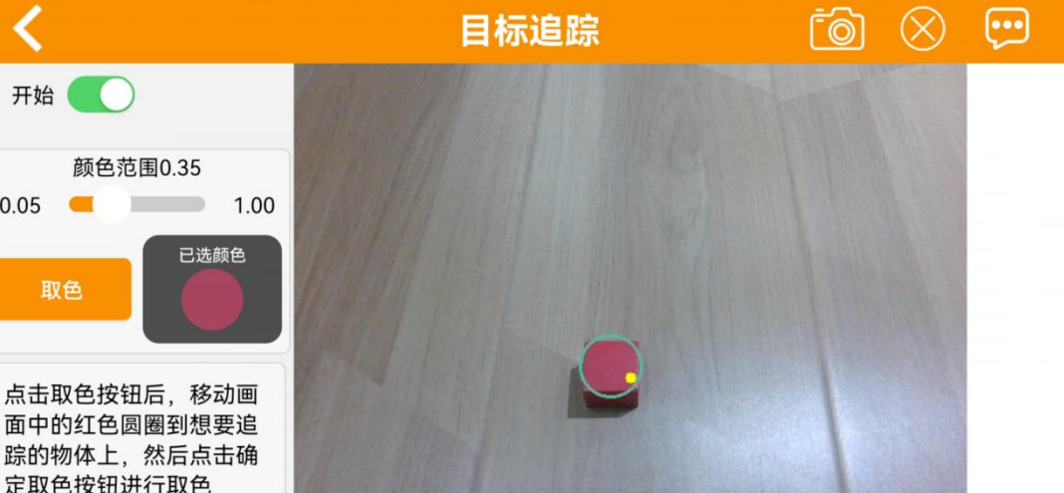
图3.14 颜色识别与追踪
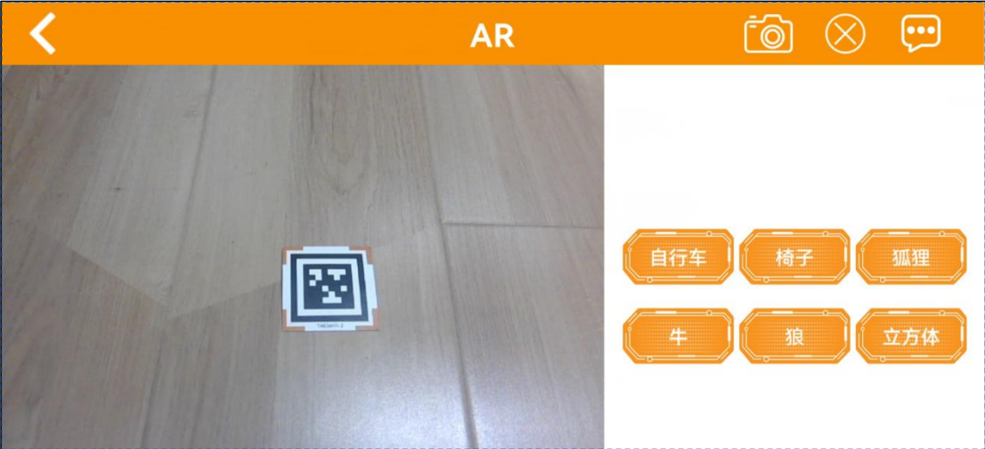
图3.15 二维码识别
- 路径规划
激光雷达扫描环境，构建栅格地图，SLAM算法规划从当前位置到目标区域的最优路径。也支持巡线，走固定路线。
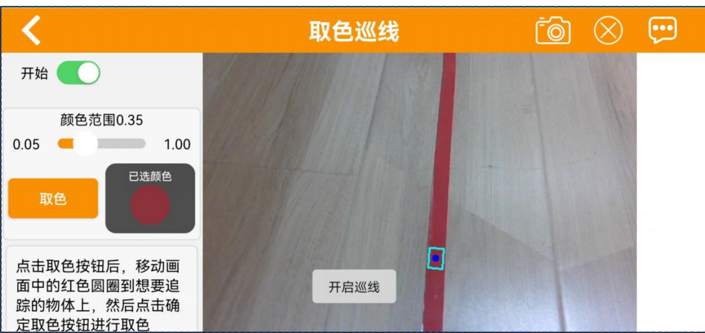
图3.16 取色巡线
- 自主移动
底盘按照规划路径移动，实时检测障碍物并动态调整，精准停靠至货物位置。
- 分拣抓取
舵机驱动机械臂按照预设轨迹抓取货物，确保抓取稳定性。
- 搬运摆放
将货物搬运至指定区域，按照预设规则整齐摆放，完成后返回待分拣区域，启动下一轮作业。
- 数据同步
实时上传分拣数量、运行状态、能耗数据至云端，支持用户远程查看与分析。

配套服务体系

云端服务
设备管理服务作为核心，可实现多台机器人的远程集中管控，客户通过PC端或手机端APP，随时随地查看每台设备的实时运行状态、能耗数据，实时接收设备故障预警信息，提前规避故障风险；同时支持固件OTA在线升级与参数远程配置，无需人工现场操作，客户确认后即可完成固件升级、动作参数调整等操作，经实测，固件升级全程不影响设备基础运行，参数配置响应延迟≤10ms，大幅降低客户设备管理成本。
数据统计服务则为客户运营决策提供精准的数据支撑，破解传统仓储运营中数据统计繁琐、决策盲目的问题，云平台可自动采集设备分拣作业全过程数据，通过数据处理层的分析转化，自动生成分拣效率、货物类型分布、能耗分析等多维度报表，报表可视化呈现、逻辑清晰，明确标注分拣瓶颈、能耗高峰、高频分拣货物类型等关键信息，客户可直观掌握仓储运营状况，例如通过能耗分析报表优化设备运行时段，降低运营成本，同时报表支持导出、打印，为企业运营决策提供可靠依据。
个性化定制服务则贴合不同客户的差异化需求，结合客户实际仓储布局、货物特征（如货物尺寸、重量、堆放方式），由专业技术团队定制专属分拣逻辑与路径规划方案，例如针对狭长型仓储，优化路径规划算法，缩短设备移动距离，提升分拣效率，确保设备与客户仓储场景精准适配。

售后与回收服务
安装调试阶段，安排专业技术团队提供免费上门服务，不仅完成设备的现场安装、固定，还会根据客户仓储环境进行适配调试，确保设备运行稳定，同时为客户操作人员开展一对一操作培训，涵盖设备基础操作、日常维护、简单故障排查等内容，培训完成后进行实操考核，确保操作人员可熟练操作设备，保障设备快速投入使用，通常可实现安装调试后24小时内设备正常启动作业。
质保服务凸显专业性与可靠性，明确核心部件（如树莓派、STM32主控、机械臂关节、电机）享受2年质保，整机享受1年免费维修服务，质保期内，非人为损坏导致的设备故障，均提供免费维修、部件更换服务，无需客户承担任何费用；同时提供7×24小时在线技术支持，客户遇到设备操作、故障等问题时，可通过电话、在线客服等方式随时咨询，技术人员平均响应时间≤15分钟，简单问题远程指导解决，复杂问题24小时内上门处理。
运维保障服务则实现“事前预防”，技术团队定期上门巡检、保养设备，根据设备运行时长、使用场景，制定个性化巡检计划，重点检查核心部件损耗、电路连接、传感器精度等情况，同时建立专属设备健康档案，详细记录设备运行状态、巡检结果、维修记录，及时发现潜在故障隐患并处理，经实测，定期运维可使设备故障发生率降低60%以上，延长设备使用寿命。产品生命周期结束后，提供免费回收服务，避免设备闲置浪费与环境污染，回收的设备核心部件经检测、翻新后可重新利用，非核心部件进行环保拆解处理，践行绿色发展理念，同时为客户减少闲置设备处理负担。

定制服务
聚焦特殊需求适配，破解通用服务无法满足特殊行业、复杂场景需求的痛点，为客户提供专业化、个性化的定制解决方案，进一步拓宽设备的市场适配范围。功能定制服务针对冷链、危化品等特殊行业，结合行业规范与场景需求，定制专用分拣搬运功能，例如针对冷链行业，优化设备防护与温控适配能力，增加货物温度实时监测功能，确保冷链货物在分拣搬运过程中温度达标，避免货物损坏；针对危化品行业，定制防爆、防腐蚀的机械结构与电路设计，配备专用抓取夹爪，适配危化品的特殊搬运需求。场景适配服务则针对大型仓储、复杂生产线等特殊场景，破解单一设备适配性不足、作业效率偏低的问题，提供多设备协同作业解决方案，结合场景规模与作业需求，合理规划设备数量、分拣范围与任务分配，搭配专属云平台管控模块，实现多设备高效协同、无缝联动，例如针对10000㎡以上大型仓储，规划10-15台设备协同作业，按区域划分分拣范围，通过云端组网实现任务实时调配，大幅提升仓储分拣效率。接口对接服务则保障设备与客户现有系统的互联互通，支持与客户现有WMS（仓储管理系统）、ERP（企业资源计划系统）对接，实现分拣数据、设备运行数据与客户现有系统的数据同步，无需客户重构系统，避免数据孤岛，确保仓储管理、企业资源管控的连贯性，例如设备分拣数据可自动同步至WMS系统，实现库存实时更新，提升仓储管理的精细化水平。三大定制服务协同配合，全方位满足不同客户的个性化、专业化需求，进一步提升设备的核心竞争力与市场适配性。

系统调试与结果

系统调试

硬件调试
- 模块单独调试
分别测试激光雷达扫描精度、深度相机识别准确率、舵机抓取稳定性、底盘移动精度，确保各模块性能达标。
- 集成调试
测试各模块协同工作稳定性，验证供电系统负载能力，优化布线减少信号干扰。
- 环境适配调试
在模拟仓储、车间、快递站点等不同场景下，测试设备适应能力，调整算法参数。

软件调试
- 核心功能调试
测试 AI 视觉识别准确率、SLAM 导航定位精度、避障响应速度、分拣流程完整性。
- 性能优化
优化算法运行效率，降低系统延迟，提升设备连续运行稳定性。
- 压力测试
连续 72 小时满负荷运行，测试设备故障率、分拣效率稳定性、能耗变化。

网络与动作组专项调试
调试项目 | 测试方法 | 合格标准
识别准确率 | 测试 50 种不同类型、尺寸的货物，统计识别成功次数 | ≥95%
导航定位精度 | 在 10×10m 模拟仓储环境中，记录设备停靠偏差 | ≤5cm
避障响应 | 设置 3 种不同类型障碍物，测试设备避障反应时间 | ≤0.3 秒
连续运行稳定性 | 72 小时满负荷分拣，记录故障次数与分拣效率波动 | 无故障，效率波动≤5%
能耗测试 | 连续运行 8 小时，记录耗电量 | ≤6kWh
表4.1 网络与动作组专项调试

测试结果

基本性能测试
测试项目 | 测试条件 | 实际结果 | 合格标准
分拣准确率 | 50 种货物（尺寸 3×3cm-30×30cm） | 96.8% | ≥95%
导航定位精度 | 10×10m 模拟仓储，5 个停靠点 | 平均偏差 3.2cm | ≤5cm
避障响应时间 | 静态、动态障碍物各 3 个 | 平均 0.21 秒 | ≤0.3 秒
连续运行时间 | 满负荷分拣 | 72 小时无故障 | ≥48 小时
日均分拣量 | 8 小时连续运行 | 2150 件 | ≥2000 件
续航时间 | 标准工况 | 8.5 小时 | ≥8 小时
能耗 | 连续运行 8 小时 | 5.7kWh | ≤6kWh
表4.2 基本性能测试

核心功能测试
- 全自主分拣
成功实现“识别 - 抓取 - 搬运 - 摆放”全流程自动化，无人工干预情况下稳定运行，分拣准确率达96.8%。
- 动态避障
在人员走动、临时障碍物等动态环境中，设备可快速识别并调整路径，避障成功率100%。
- 多场景适配
在仓储货架、车间流水线、快递分拣台等不同场景下，无需调试即可快速适配，分拣效率稳定。
- 远程监控
通过APP实时查看设备运行状态、分拣数据，远程下达作业指令，响应延迟≤1秒。

稳定性测试
连续运行72小时测试：硬件无故障，网络连接稳定；软件功能正常，无崩溃或卡顿；交互响应与动作执行保持稳定性能。

商业模式

核心商业模式：“硬件 + 软件 + 服务” 三位一体
本次核心商业模式采用“硬件+软件+服务”三位一体架构，兼顾盈利性与客户适配性，破解中小微企业采购成本高、大型客户批量需求难满足、特殊行业适配不足的痛点。产品销售分三类适配不同客户：线上电商+线下经销商联动，向中小微企业推出标准化产品，定价3.98万元/台，性价比突出；物流枢纽、大型制造企业批量采购可享优惠，10台以上9折、50台以上8折，降低大客户采购成本；特殊行业定制产品，按功能需求溢价20%-50%，精准匹配行业专属需求。
服务增值聚焦云端会员，基础版随硬件免费赠送，涵盖设备控制、数据统计等核心功能，降低客户入门门槛；企业版年费2000元/台，提供高级数据分析、多设备协同、系统接口对接等增值服务，适配企业精细化管理需求。运维服务分层保障，基础版含2年质保、7×24小时在线技术支持及定期巡检，筑牢设备运行防线；增值运维按次或年度收费，提供上门维修、设备升级、人员培训等服务；绿色回收免费提供，回收后给予最高10%新设备采购折扣，提升客户复购意愿，形成商业闭环。

市场价值与未来展望

市场价值
本设备从企业运营、行业发展、绿色发展三大维度释放核心市场价值，首要解决工业物流领域人力成本高、分拣效率低的行业痛点，切实帮助企业实现降本增效的运营目标，单台设备每年可直接为企业节省人力成本 15-25 万元，同时将分拣环节的作业效率提升 150% 以上，大幅缩短作业周期、提升产能利用率。降本增效的实际效益让设备具备高性价比优势，这一优势能有效降低中小微企业在自动化改造中的资金与技术门槛，进而推动工业物流全行业的自动化升级进程，为行业数字化转型注入实操性强的落地动能。行业数字化转型的推进更需兼顾生态发展需求，本设备深度践行绿色工业发展理念，凭借低功耗的运行设计减少能源消耗，搭配可回收的硬件材质设计降低资源浪费，从能源使用、物料利用两大核心环节形成绿色运行闭环，为工业领域实现碳减排目标提供可落地、可复制的实践解决方案，实现产业发展与生态保护的协同推进。

未来展望
当前设备主要聚焦货物尺寸识别与单一机械臂分拣，难以适配复杂仓储的多样化需求，因此未来将重点推进三大功能升级：新增货物重量识别功能，通过在机械臂末端加装高精度重量传感器，精准识别货物重量（测量范围0.1-10kg，精度±0.05kg），结合尺寸数据实现更精细化的分拣分类，例如区分轻重货物并采用不同的抓取力度与摆放方式，避免重物损坏或轻物滑落；推进多机械臂协同作业功能落地，打破当前单机械臂作业的效率瓶颈，通过云平台协同管控，实现2-4台机械臂同步作业，例如一台负责抓取、一台负责转运、一台负责摆放，大幅提升分拣吞吐量；新增无人叉车对接功能，实现机器人分拣与无人叉车转运的无缝衔接，解决货物分拣后转运不便的痛点，让分拣、转运全流程无需人工干预，进一步提升仓储物流的自动化水平。
功能升级的同时，技术迭代将作为核心支撑，持续提升设备的智能化水平与环境适配能力，破解当前设备在复杂场景下识别不准、导航受限的问题。在AI视觉算法优化上，将基于云平台积累的海量分拣数据，迭代优化YOLOv8模型，增加复杂环境适配模块，重点提升昏暗、粉尘、货物堆叠遮挡等场景下的货物识别准确率，目标将识别准确率从当前的98%提升至99.5%以上，减少因识别失误导致的分拣故障；在SLAM导航系统升级上，优化地图构建算法，扩大导航覆盖范围，支持10000㎡以上大型仓储环境的精准适配，同时提升动态环境的适应能力，可实时规避仓储内移动的人员、临时堆放的货物，确保导航路径规划的精准性与灵活性，让设备可适配更多类型、更大规模的仓储场景。
技术与功能的双重升级，将为场景拓展奠定坚实基础，未来将打破当前仅聚焦工业仓储的局限，向更多细分物流场景延伸，挖掘更广阔的市场空间。从工业仓储场景出发，逐步延伸至新零售门店补货场景，适配门店小型化、多SKU的补货需求，实现门店货架自动补货、缺货预警，例如在连锁超市门店，机器人可根据货架库存数据，自动完成商品补货与摆放；拓展至社区团购配送分拣场景，针对社区团购“多品类、小批量、多站点”的分拣需求，实现货物快速分拣、分类打包，对接末端配送环节，提升社区团购配送效率；延伸至医药冷链搬运场景，优化设备防护与温控适配能力，实现医药、冷链货物的精准分拣、搬运，严格遵循医药冷链运输规范，避免货物损坏，全方位覆盖工业、零售、社区、医药等多领域物流需求。
在功能、技术、场景持续突破的基础上，未来将重点推进生态构建，打破单一设备的局限，打造全方位的工业物流智能装备生态平台，破解行业内上下游资源分散、解决方案单一的痛点。通过搭建生态平台，整合设备研发、生产、销售、运维，以及软件升级、数据服务、物流方案设计等上下游资源，打破资源壁垒，实现资源协同优化；为客户提供“设备+软件+服务+数据”一体化解决方案，不仅提供智能分拣机器人设备，还配套专属云平台软件、全程运维服务，以及基于数据的精细化管理建议，例如为客户量身定制仓储分拣方案，提供设备定期运维、故障快速排查、算法个性化优化等服务；同时联动上下游企业，推动生态内资源共享、优势互补，持续完善生态服务体系，提升行业整体智能化水平，实现企业与行业的共同发展，打造可持续、可迭代的工业物流智能装备生态。

公司发展战略

战略核心目标
5本次战略核心目标明确，聚焦全自主分拣搬运机器人细分领域，力争5年内跻身行业龙头地位，打破当前市场格局分散、技术参差不齐的痛点，打造兼具竞争力与影响力的行业标杆。立足前文“硬件+软件+服务”三位一体商业模式，进一步升级构建“硬件-软件-服务-生态”一体化商业体系，实现从单一产品供给向全链条价值服务的跨越。
核心目标落地聚焦三大关键维度，确保目标可量化、可落地：市场层面，实现产品市场占有率行业领先，重点抢占中小微企业及大型物流枢纽市场，打造标杆客户案例；技术层面，加大研发投入，实现技术专利数量位居行业前列，重点突破复杂场景适配、算法迭代等核心技术；服务层面，持续优化全流程服务，确保客户满意度稳居行业头部，依托优质服务提升客户粘性，最终通过三维协同，夯实龙头地位，实现企业与行业的共赢发展。

阶段性发展战略

初创期（第1-2 年）
市场布局聚焦长三角、珠三角核心物流区域，依托当地产业优势打开销路，力争两年内实现累计销量500台，同时与20家以上优质经销商建立深度合作，搭建稳定的线下销售网络。同步优化产品性能，针对性解决初期使用反馈的痛点，并行申请15项以上核心专利，其中发明专利5项、实用新型专利10项，筑牢技术壁垒。此外，搭建标准化生产与售后服务体系，建立3-5家核心供应商合作关系保障供应链稳定，全力申请高新技术企业认证，降低运营成本、提升企业竞争力。

成长期（第3-4年）
市场布局突破核心区域局限，拓展成渝、中部城市群等潜力市场，力争两年内累计销量突破3000台，同步发展100家以上优质经销商，搭建全国性销售网络。重点搭建云端服务平台，强化软件增值能力，推动软件订阅收入占比提升至20%以上，优化盈利结构。深化绿色供应链合作，将核心部件可回收利用率提升至80%，对接碳交易平台获取额外收益，践行绿色发展理念。同时扩大研发与销售团队规模，完善股权激励机制，吸引并留存核心人才，为持续发展提供坚实支撑。

成熟期（第5年及以后）
立足国内市场根基，重点拓展海外市场，聚焦东南亚、欧洲等物流需求旺盛区域，搭建海外经销商与服务体系，力争年销量突破5000台，扩大全球市场影响力。优化盈利结构，强化软件与服务增值能力，推动其收入占比超30%，实现盈利多元化。同时构建完整绿色生态体系，深化与高校、科研机构共建研发平台，聚焦核心技术迭代，践行绿色发展理念，最终打造全球知名的全自主分拣搬运机器人品牌，实现可持续发展。

核心战略支撑
核心战略支撑聚焦研发、渠道、服务、政策四大关键维度，破解前文各阶段性战略落地中技术滞后、渠道不畅、客户粘性不足、资源支撑欠缺的核心痛点，为5年成为细分领域龙头的目标提供全方位、可落地的保障，四大维度协同发力、层层衔接，确保整体战略稳步推进。研发投入是技术创新的根基，结合工业机器人行业规范要求与企业发展实际，将研发投入比例微调为营业收入的18%，既保障研发资金充足，又兼顾企业盈利平衡，重点聚焦AI视觉、SLAM导航、节能技术等核心领域，持续迭代产品性能、突破技术瓶颈，为产品升级与场景拓展筑牢技术壁垒。
研发投入保障技术领先，渠道建设则强化市场渗透力，破解市场覆盖不足、销量目标难以达成的问题。采用线上线下深度融合模式，线上优化电商平台运营、完善产品展示与咨询服务，提升线上转化效率；线下深耕经销商拓展与行业合作伙伴联动，重点对接物流、制造领域优质合作伙伴，逐步构建覆盖长三角、珠三角、成渝及中部城市群的全国性销售网络，为各阶段销量目标的达成提供渠道支撑。
渠道拓宽的同时，客户服务是夯实市场根基的关键，以客户需求为核心，摒弃形式化服务，持续优化产品与全流程服务，及时响应客户在设备使用、运维中的各类诉求，定期收集客户反馈并优化产品性能与服务流程，力争客户满意度稳定在95%以上，有效提升客户粘性与复购率。
此外，政策对接为企业发展借力赋能，密切跟踪工业机器人行业政策动态，重点对接《工业机器人行业规范条件（2024版）》相关要求，积极申请绿色产品认证、研发补贴，同时主动对接政府采购渠道，参考邮政7000台无人配送车采购等案例，争取物流、制造领域政府采购订单，通过获取政策红利降低运营成本、拓宽市场空间，四大支撑协同发力，形成“技术-市场-服务-政策”的良性闭环，确保整体战略落地见效。

财务分析

财务假设
本项目基于行业发展规律与产品市场布局节奏，制定全周期精细化财务假设，核心围绕产品定价、销量、成本及政策优惠四大维度展开量化规划。产品定价采用分层定价策略，标准化基础产品统一定价3.98万元/台，针对不同行业的定制化产品按基础价溢价20%-50%，同时配套软件服务按年收取订阅费，单台年费区间为2000-5000元。分层定价策略将匹配产品市场推广的不同阶段，对应制定阶梯式销量预测目标，项目初创期（1-2年）完成市场初步拓客，累计销量达500台；成长期（3-4年）实现市场快速渗透，累计销量提升至2500台；成熟期（第5年）完成市场深度覆盖，单年销量突破5000台。销量规模的逐步扩大将推动规模效应释放，单位生产成本随产能提升持续下降，初创期单位生产成本1.8万元，成长期降至1.6万元，成熟期进一步优化至1.4万元，同时期间费用（销售、管理、研发）占营业收入的比例随运营效率提升逐年递减，初创期为40%、成长期降至35%、成熟期优化至30%。成本端的持续优化叠加政策端的多重利好，本项目可享受15%企业所得税、13%增值税的税收优惠政策，且项目全周期累计可获得政府政策补贴2000万元，为项目各阶段运营提供稳定的财务支撑。

核心财务数据
项目 | 第1 年 | 第 2 年 | 第 3 年 | 第 4 年 | 第 5 年
营业收入（万元） | 995 | 995 | 3582 | 5970 | 19900
净利润（万元） | 129.35 | 159.2 | 430 | 895.5 | 4776
期末现金余额（万元） | 865.65 | 1024.85 | 1454.85 | 2350.35 | 7126.35
表7.1 核心财务数据（单位：万元）

盈利能力与风险应对
结合前文财务假设，针对项目长期盈利稳定性及运营潜在风险两大核心问题，本章重点分析盈利能力水平并制定针对性应对策略，为项目可持续运营提供支撑。盈利能力方面，依托核心硬件国产化带来的成本优势及分层定价策略的精准落地，项目全周期毛利率可稳定维持在55%-60%区间，无需担忧因成本波动或定价调整导致盈利空间压缩。随着项目进入成长期、成熟期，规模效应持续释放，期间费用占比逐年下降，净利率将实现稳步攀升，从初创期的13%逐步提升至成熟期的24%，经测算，项目5年累计投资回报率（ROI）可达380%，盈利水平与抗风险能力随项目推进持续增强，充分验证了项目的盈利可行性与市场潜力。
盈利稳定性需依托完善的风险应对体系保障，针对项目运营各阶段可能出现的三类核心风险，均制定了可落地的防控措施。针对初创期易出现的现金流紧张风险，优化销售回款周期，明确回款节点并配套激励政策，同时与核心供应商签订合理账期协议，缓解资金周转压力；针对成本波动风险，通过长期合作锁定核心部件采购价格，规避原材料价格波动影响，同时借助销量规模化进一步摊薄生产成本，巩固成本优势；针对市场竞争加剧带来的风险，持续加大研发投入，聚焦核心技术迭代与服务升级，不断强化“AI视觉+SLAM导航”的技术壁垒及全生命周期服务优势，维持市场竞争力，保障盈利目标稳步实现。

风险防范

技术风险

风险描述
AI视觉与SLAM导航融合技术迭代不及预期，核心算法被抄袭，设备在复杂环境下性能不稳定。

防范措施
加大研发投入，组建专业研发团队，与高校、科研机构共建研发平台，保持技术领先性。加强知识产权保护，核心技术及时申请专利与软件著作权，构建全方位知识产权壁垒。建立完善的产品测试体系，上市前经过多轮复杂环境测试，确保产品稳定性与可靠性。

市场风险

风险描述
市场需求增长不及预期，竞争对手推出同类产品引发价格战，客户对新产品接受度低。

防范措施
加强市场调研与推广，通过行业展会、线下体验、案例分享等方式，提升产品知名度与客户认可度。持续强化产品差异化优势，通过技术创新与服务升级，避免陷入价格战，保持产品溢价能力。推出试用政策，让客户先体验后采购，降低客户决策门槛。

供应链风险

风险描述
核心零部件供应商产能不足或提价，环保材料供应不稳定，供应链断裂影响生产交付。

防范措施
建立多元化供应链体系，与2-3家核心供应商签订长期合作协议，锁定价格与产能，同时储备备选供应商。加强供应链管理，定期评估供应商产能、质量与绿色属性，确保供应链稳定。与核心供应商共建绿色供应链，共同优化生产流程，降低成本。

运营风险

风险描述
产品量产过程中出现质量问题，售后服务响应不及时，客户投诉率高，影响品牌声誉。

防范措施
建立严格的质量控制体系，从原材料采购、生产加工到成品检验，全程把控产品质量。完善售后服务网络，在核心区域设立服务网点，加强售后团队培训，提升服务响应速度与专业水平。建立客户反馈机制，及时解决客户问题，将客户投诉率控制在1%以下。

政策与合规风险

风险描述
环保法规、碳排放标准升级，产品不符合新的合规要求；数据安全、隐私保护相关政策变化影响云端服务。

防范措施
密切关注环保、碳减排相关政策法规动态，提前布局技术升级，确保产品持续符合合规要求，积极参与绿色产品认证。严格遵守数据安全与隐私保护相关法律法规，建立完善的数据加密、存储、传输机制，获取客户授权后使用数据，保障客户隐私安全。

资本退出

退出原则
资本退出的核心诉求的是实现投资价值兑现，而如何在兑现价值的同时兼顾多方权益、规避合规风险，成为制定退出原则的核心出发点。基于此，本项目资本退出明确核心导向，以保障投资者利益最大化为首要原则，通过科学规划退出时机、选择合理退出方式，确保投资者投入的资本能够获得稳定且可观的回报。投资者利益的实现离不开公司的持续运营支撑，因此退出原则同时兼顾公司长远发展与员工合法权益，杜绝因短期退出行为损害公司核心竞争力、影响员工就业及福利保障。所有退出流程均严格遵循合规合法、公平公正的基本准则，全程符合资本市场监管要求与相关法律法规规定，确保退出过程透明可追溯，兼顾各方权益的同时，实现资本有序退出。

退出方式
结合项目生命周期及资本市场环境，为保障投资者权益、实现资本有序退出，本项目制定“首选-备选-兜底”三层退出策略，各方式明确适配节点与收益预期，形成完善的退出体系。

IPO退出（首选）
IPO退出作为首选方式，计划在项目第5年及以后，待满足创业板或科创板IPO申报条件后正式启动，完成上市流程且锁定期满后，通过二级市场减持实现退出，结合行业估值水平，预计投资回报率可达6-12倍。

并购退出（备选）
IPO退出若遇市场波动无法顺利推进，则启动备选的并购退出，在第4-5年主动对接行业龙头企业或大型科技公司开展并购洽谈，按净利润18-22倍进行估值，预计回报率维持在4-8倍。

股权回购（兜底）
为规避前两种方式的不确定性，设置股权回购作为兜底方案，第3-5年若满足协议约定条件，将按净利润10-15倍估值回购股权，确保年化收益率稳定在18%-25%，保障投资者最低收益。

退出保障
资本退出保障的核心的是打消投资者顾虑、筑牢退出基础，破解退出机制模糊、信息不透明、公司吸引力不足的痛点，构建全流程保障体系。首先完善公司治理结构与信息披露制度，明确各治理主体权责，杜绝内控漏洞，定期向投资者提供真实、准确的财务与运营数据，每季度出具详细财报、半年度披露运营分析，让投资者清晰掌握公司发展态势。
信息透明是前提，明确的退出协议的则是关键，与投资者签订规范协议，细化退出条件、估值方式与支付条款，其中估值方式采用收益法结合市场法，例如投资者在公司盈利连续两年增速≥30%时退出，按近三年平均净利润的15倍估值；若按市场法，参考同行业可比公司市盈率，结合公司技术壁垒溢价10%-15%确定估值。同时持续提升公司价值，通过技术创新、市场拓展、盈利提升，增强资本市场吸引力，搭配完善的投资者关系管理机制，定期沟通互动，为投资者退出创造良好条件，实现双方共赢。
完善公司治理结构与信息披露制度，定期向投资者提供真实、准确的财务与运营数据。签订明确的退出协议，明确退出条件、估值方式与支付条款，保障投资者权益。持续提升公司价值，通过技术创新、市场拓展、盈利能力提升，增强公司在资本市场的吸引力。建立投资者关系管理机制，加强与投资者的沟通与互动，为退出创造良好条件。

